Текущий контроль успеваемости

Задания по предмету: Техническое оснащение и организация рабочего места с 16.11.2020 по 20.11.2020

Преподаватель: Дегнер Марина Николаевна

Группа 25

|  |  |  |  |  |  |
| --- | --- | --- | --- | --- | --- |
| №  п/п | мероприятия по работе с учебным материалом | | Форма контроля по каждой теме | дата проведения | анализ проведенной работы  (результативность) |
| Используемые источники | сроки проведения  (указать период) |
| 1 | **Тема:** Жарочное оборудование. Характеристика основных способов жарки и выпечки. Варочно-жарочное оборудование.Классификация и устройство. Правила безопасной эксплуатации. **Стр.183-196**  **Учебник:** Техническое оснащение и организация рабочего места.  Лутошкина Г.Г.  **лекция преподавателя смотреть ниже** |  | конспект | 16.11 |  |
| 2 | **Тема:** Универсальное водогрейное оборудование. Оборудование для раздачи пищи. Назначение и устройство. Правила безопасной эксплуатации**. Стр.196-200** |  | конспект | 18.11 |  |
| 3 | **Тема:** Классификация и характеристика холодильного оборудования. Способы охлаждения. Правила безопасной эксплуатации. Стр.202-214 |  | конспект | 19.11 |  |
| 4 | **Тема:** Требования системы ХАССП к соблюдению личной и производственной гигиене. |  | конспект | 20.11 |  |

**Тема:** Жарочное оборудование. Характеристика основных способов жарки и выпечки. Классификация и устройство. Правила безопасной эксплуатации.

В группу жарочного оборудования входят:

* сковороды, на которых операцию жарки осуществляют в небольшом количестве жира при температуре 160°С;
* фритюрницы, процесс жарки в которых происходит в жире при температуре 180-190°С;
* жарочные шкафы (грили, шашлычные печи), осуществляющие процесс приготовления продуктов в горячем воздухе при температуре 150-300°С.

К жарочно-пекарному оборудованию относят:

* печи, жарочные и пекарные шкафы, в которых технологической средой является горячий воздух при температуре 150- 300°С;
* паро-жарочные аппараты, рабочей средой которых является смесь горячего воздуха и перегретого пара при температуре 150- 300°С.

**Сковороды.** В настоящее время  на предприятиях общественного питания  широко используются электрические  сковороды только с непосредственным обогревом – это скороды СЭСМ-0,2 и СЭСМ-0,5. Кроме этого в эксплуатации имеются сковороды СКЭ-0,3; СЭ-1 и СЭ-2, а также сковороды СЭ-0,45 и СЭ-0,22, которые предназначены для работы с функциональными емкостями.

Сковорода электрическая  секционно-модулированная СЭСМ-0,2 имеет прямоугольную стальную чашу, облицованную стальными листами, покрытыми белой эмалью, установленную на двух тумбах. Чаша имеет слив для слива жира. Сверху она закрывается откидной крышкой, которая фиксируется двумя пружинами растяжения, размещенными внутри тумб. Между чугунной чашей  и облицовкой проложен слой асбеста и фольги, служащий тепловой изоляцией.

*Непосредственный нагрев продукта осуществляется через разделительную стенку!*

[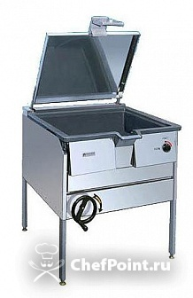](https://app.ytk.edu.ru/food-organizations/images/media/ea252405b49979162a8d8af5d85d6bf0.jpg)

Рисунок 54 – Сковорода СЭСМ-0,2

Для автоматического  поддерживания заданной температуры  сковороды на задней стороне ее чаши смонтирован терморегулятор. В правой тумбе размещен механизм опрокидывания чаши, позволяющий поворачивать ее на 180 градусов. Емкость чаши 36 л. Время разогрева до 350 градусов - 45 мин.  
Сковорода электрическая  с косвенным обогревом СКЭ-0,3 отличается от СЭСМ-0,2 и СЭСМ-0,5 способом передачи тепла к загрузочной чаше. Тепловая энергия к поверхности чаши передается через промежуточный теплоноситель - минеральное масло. Масло нагревается с помощью 6-ти тэнов.  
В сковороде газовой  секционной модулированной СГСМ-0,5 обогрев  рабочей чаши происходит за счет непосредственно  расположенной под ней камеры сгорания.

*Косвенный обогрев осуществляется через промежуточную среду*

*В сковородах электрических это «рубашка» с минеральным маслом!*

[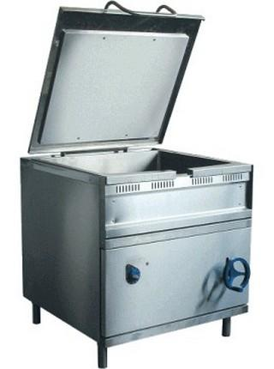](https://app.ytk.edu.ru/food-organizations/images/media/534287f54b747aa104f39095b5079961.jpg)

Рисунок 55– Сковорода СКЭ-0,3

Сковорода газовая СКГ-0,3 с косвенным обогревом отличается от сковород с непосредственным обогревом тем, что рабочая чаша ее обогревается с помощью промежуточного теплоносителя – минерального масла. **Фритюрницы**. Фритюрница электрическая  секционно-модулированная ФЭСМ-20 состоит из жарочной ванны прямоугольной формы. Нагрев жира осуществляется тэнами, погруженными непосредственно в его объем.  
Жарение производится в  сетчатой корзине из нержавеющей  стали, погруженной в жарочную ванну  с горячим маслом. Регулирование температуры нагрева жира происходит автоматически с помощью терморегулятора. На передней верхней части расположены сигнальные лампы и пакетный переключатель. Зеленая лампа показывает включение тэнов, а желтая – достижение заданной температуры жира. Производительность – 12 кг/ч. Количество заливаемого масла – 20 л. Время разогрева масла до 180 градусов – 20 мин.

Фритюрница непрерывного действия ФНЭ-40 предназначена для жарки картофеля и рыбы. Жир  в жарочной ванне нагревается  тэнами и температура поддерживается автоматически с помощью электроконтактного термометра. Кулинарные изделия транспортером из загрузочного бункера подаются в ванну, где их равномерно прожаривают, плавно перемещая при помощи вращающегося шнека через слой горячего жира.

[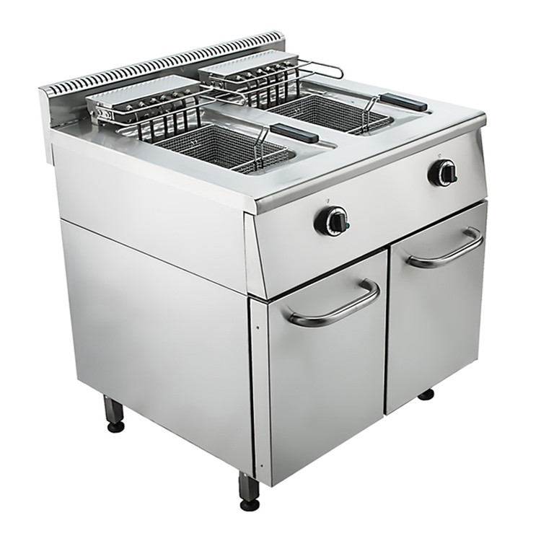](https://app.ytk.edu.ru/food-organizations/images/media/766d178f0e0806096ff2b72adb5ddac6.jpg)

Рисунок 56 – Фритюрница

**Жаровни**. Жаровня вращающаяся  электрическая ЖВЭ-700 предназначена для выпечки блинчиков-полуфабрикатов прямоугольной формы. В ней сверху на столе на кронштейне закреплен полый чугунный жарочный барабан, а также бачок и лоток для теста и отсекающий механизм. Нагрев жарочной поверхности барабана осуществляется за счет лучистой энергии, выделяемой кварцевыми электронагревателями, установленными внутри барабана, а температура его поддерживается автоматически с помощью термоэлектрического термометра. Лоток служит для формовки тестовой ленты и подачи ее к жарочному барабану. Снизу от барабана расположен скребковый нож, который отделяет готовую тестовую ленту. Блинная лента при помощи направляющих и ножа нарезается на блинчики и укладывается на поддон.  
Производительность – 720 шт/ч. Размеры блинчика – 280 х 240 мм. Емкость бака для теста 3 л. Рабочая температура барабана  160-190 градусов.

**Аппараты с инфракрасным обогревом.** Электрические аппараты с инфракрасным нагревом подразделяются на аппараты периодического и непрерывного действия. К первым относятся грили и универсальные жарочные шкафы, ко вторым — конвейерная жарочная печь.  
Электрический гриль  ГЭ-3. Гриль представляет собой жарочный шкаф в форме параллелепипеда  с ИК-генераторами в виде хромоникелевой спирали, заключенной в кварцевую трубку. В рабочей камере на приводном валу с квадратным гнездом укрепляется вертел с двумя раздвижными держателями и набором из восьми шпажек для шашлыка. Обжаривание шницелей, котлет, отбивных и других изделий может производиться на решетках, которые входят в комплект гриля. Рабочая камера гриля закрывается откидной дверцей из термостойкого стекла.

Электрический гриль  ГЭ-2. Гриль имеет две рабочие  камеры: верхнюю - жарочную и нижнюю - тепловую. В жарочной камере под  потолком установлены пять ИК-генераторов. Кулинарные изделия крепятся на пяти вилкообразных вертелах, совершающих сложное движение: вокруг собственной оси я вокруг оси двух дисков, на которых они закреплены. Это движение осуществляется с помощью планетарной передачи и обеспечивает равномерное обжаривание продуктов. Температура в жарочной камере поддерживается терморегулятором. В нижней части жарочной камеры установлен нагревательный элемент мощностью 300 Вт, на который помешается кусок дерева, выделяющий ароматические вещества, придающие готовому изделию специфические вкус и запах. Нижняя (тепловая) камера обогревается тремя тэнами общей мощностью 1050 Вт, в ней готовые изделия поддерживаются в горячем состоянии. Обогревается тремя  тэнами общей мощностью 1050 Вт, в ней  готовые изделия поддерживаются в горячем состоянии.

ЖАРОЧНЫЕ ШКАФЫ

**Универсальные жарочные шкафы**  ШЖЭ-0,51 и ШЖЭ-0,85. Шкафы состоят соответственно из трех и пяти камер, в каждой из которых помещено по одному противню, Обогрев камер производится с помощью ИК-генераторов (нихромовая спираль в кварцевой трубке), расположенных в верхней и нижней частях камеры. Температура внутри камер регулируется с помощью датчиков — реле температуры в диапазоне от 100 до 300 °С. Шкафы предназначены для жарки, выпечки и доведения до готовности кулинарных изделий и работают с использованием функциональных емкостей. Эти шкафы являются частью параметрического ряда универсальных шкафов с инфракрасным нагревом, включающего шкафы с числом противней 3, 5, 6, 8, 9 и 10, что соответствует предприятиям общественного питания различной мощности.

**Жарочные и пекарные шкафы.** Жарочные шкафы предназначены  для жарки мясных и рыбных продуктов, а также для запекания овощных  и крупяных блюд.

Пекарные шкафы предназначены для выпечки мясных хлебобулочных и кондитерских изделий. Жарочные и кондитерские шкафы различаются между собой количеством и размерами рабочих камер, температурой в камере. В эксплуатации находятся жарочные шкафы ШЖЭСМ-2К, ШМЭ-0,85, ШКЭ-0,51, ШЖЭ-1,36, ШК-2А и пекарные шкафы ШПЭСМ-3, ЭШ-3М, КЭП-400.  
Шкаф жарочный электрический  секционно-модулированный ШЖЭСМ-2К состоит из двух жарочных секций однотипных унифицированных с теплоизоляцией. Секции выполнены из стальных листов и оборудованы внутри полками для противней. Нагрев секций производится тэнами, установленными во внутреннем коробе по 3 шт. сверху и по 3 снизу. Верхние тэны открыты, нижние тэны закрыты подовым листом. Терморегулятор поддерживает в автоматическом режиме заданную температуру секции в пределах от 100 -350 градусов.

Кондитерская электрическая  печь КЭП-400 предназначена для выпечки мелких хлебобулочных и кондитерских изделий. Печь разделена на две половины: в левой половине помещены тэны, вентилятор, парогенератор, система управления и сигнализация, в правой половине – пекарная камера с дверью. В нижнем отсеке находится парогенератор, нагреваемый тэнами, питательный патрубок и патрубок для отвода конденсата.  
Выпечка производится на листах-подиках, установленных на стеллажную тележку, которая вкатывается в пекарную камеру печи. Пароувлажнение пекарной камеры осуществляется паром, получаемым в собственном парогенераторе. Лимб терморегулятора устанавливают на необходимую температуру и включают с помощью пакетных переключателей рабочие камеры на сильный нагрев, затем переводят на слабый или сильный нагрев. Производительность –400 кг/смену. Количество стеллажей тележек – 6.

Универсальные жарочные шкафы ШЖЭ-0,51 и ШЖЭ-0,85. Шкафы состоят соответственно из трех и пяти камер, в каждой из которых помещено по одному противню, Обогрев камер производится с помощью ИК-генераторов (нихромовая спираль в кварцевой трубке), расположенных в верхней и нижней частях камеры. Температура внутри камер регулируется с помощью датчиков — реле температуры в диапазоне от 100 до 300 °С. Шкафы предназначены для жарки, выпечки и доведения до готовности кулинарных изделий и работают с использованием функциональных емкостей. Эти шкафы являются частью параметрического ряда универсальных шкафов с инфракрасным нагревом, включающего шкафы с числом противней 3, 5, 6, 8, 9 и 10, что соответствует предприятиям общественного питания различной мощности.  
Печь конвейерная жарочная ПКЖ. Печь представляет собой  аппарат непрерывного действия. Основными  узлами его являются: конвейер, собственно жарочная камера и блоки (верхний и нижний) ИК-генераторов. Противни имеют размер 420X285 мм. Сверху продукты обогреваются за счет лучистой энергии, снизу — путем контакта с нагретыми противнями. Печь используется на крупных предприятиях общественногопитания для жарки полуфабрикатов из мяса.

**Грили**

В настоящее время для общественного питания выпускается множество моделей жарочных аппаратов с названиями, включающими слово «гриль», — контактный гриль, гриль роликовый и карусельного типа, лава-гриль, пицца-гриль, шаурма-гриль и даже микроволновая печь с грилем. Слово griller в переводе с французского означает обжигать, т.е. изначально имелся в виду такой процесс термообработки, при котором исключался непосредственный контакт продукта с нагреваемой поверхностью и обработка осуществлялась горячим воздухом или паром. Современный модельный ряд жарочного оборудования с названием гриль значительно расширен и включает в себя оборудование, предусматривающее контакт продукта с жарочной поверхностью.

Таким образом, современные грили подразделяются на контактные и бесконтактные.

Контактные грили различаются в основном по виду греющей поверхности: с решетками, с плоской гладкой; с плоской рифленой; с плоской, имеющей формы-углубления; с цилиндрической (роликовые).

***Классические грили*** с рабочей поверхностью в виде съемной решетки, под которой располагаются тэны (электрический нагрев) или горелки (газовые), выпускаются в настольном и напольном (с нейтральным шкафом) вариантах. Внешне такие грили отличаются от сковород с дренажным сливом именно жарочной поверхностью в виде решетки. Под решеткой устанавливают выдвижные жиросборники, заполняемые небольшим количеством воды для предотвращения возгорания жира и создания определенной влажности воздуха в зоне обработки продукта. В некоторых моделях решетка находится внутри закрываемой камеры (например, модель ER36, табл. 14.4).

Нагревательные элементы решетчатых грилей защищены отражателями из нержавеющей стали. Они обеспечивают равномерный нагрев и защиту элементов от попадания на них стекающего жира. В ряде моделей возможно зональное регулирование температуры. Имеются брызгозащитные бортики.

***Грили с плоскими жарочными поверхностями*** выпускаются с одной и с двумя такими поверхностями. Первые называют *грилями непосредственной жарки* или сковородами, которые идентичны им по конструкции и принципу работы. Они выпускаются в настольном и напольном исполнениях. Вторые, имеющие две жарочные поверхности — сверху и снизу от обрабатываемого продукта, называют *сэндвич-грилями* или *грилями для двусторонней контактной жарки.* Жаренье при двустороннем подводе теплоты позволяет значительно сократить продолжительность кулинарной обработки.

Известны аппараты как с цельной, так и с разделенной на две части верхней жарочной поверхностью (рис. 14.2), в которых возможно независимое регулирование температуры. Выпускаются аппараты с рельефной, реже с гладкой жарочной поверхностью, с антипригарным покрытием или без него. Существуют конструкции, в которых нижняя жарочная поверхность гладкая, а подвижная верхняя — рельефная, или комбинированные аппараты, сочетающие различные варианты жарочных поверхностей.

Рифленая поверхность гриля позволяет получить светло-коричневые полоски на готовом продукте, придающие ему более привлекательный вид, однако требует большего расхода масла и дополнительного времени для чистки в конце рабочей смены.

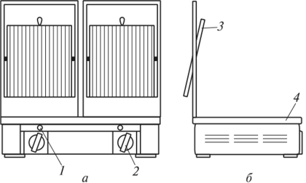

Рис. 14.2. **Гриль контактный для двусторонней жарки:**

*а* — вид спереди; *б* — вид сбоку: *1* - терморегулятор;

* 2— кнопка механизма прижима; *3* — верхняя жарочная поверхность;
* 4— нижняя жарочная поверхность

**Сэндвич-грили** различаются источником питания (электрические и газовые), размером жарочных поверхностей, их количеством и материалом (табл. 14.5). В ряде моделей чугунная или нержавеющая основа жарочных поверхностей покрыта антипригарным материалом.

В грилях предусмотрены терморегуляторы для плавной регулировки температуры нагрева жарочных поверхностей, а также изменение зазора при прижиме верхней панели. Расстояние следует устанавливать в зависимости от толщины продуктов. Прижимной механизм может быть ручным или автоматическим, когда верхняя жарочная поверхность опускается и прижимается нажатием кнопки.

Аппараты компактны и рассчитаны на настольное размещение. В некоторых моделях под нижней жарочной поверхностью устанавливается выдвижной жиросборник.

В *сэндвич-гриле* со специальными углублениями можно в течение короткого времени поджарить сосиски в тесте (кляре) *Corn Dog*, а также кусочки мяса, рыбы или фруктов (рис. 14.3). В них можно закладывать продукцию как в тесте, так и без него, а также на палочках. Температура греющей поверхности регулируется от 100 до 300 °С.

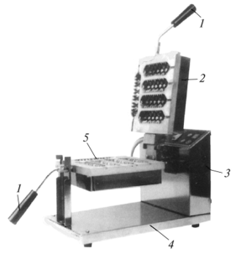

Р и с. 14.3. Сэндвич-гриль для изготовления сосисок в тесте:

*1* — ручка; *2* — верхняя греющая поверхность; *3* - блок электропитания; *4* — основание; *5* — нижняя греющая поверхность

Перед первым приготовлением гриль прогревается в течение 7—10 мин, затем с помощью кулинарной кисточки формы смазывают маслом и заполняют тестом. Сосиски надевают на деревянные палочки и укладывают в формы с тестом. После загрузки продукции верхняя поверхность *2* гриля прижимается к нижней *5* с минимальным зазором. После этого оператор специальной ручкой *1* поворачивает обе поверхности вокруг горизонтальной оси на 180°, в результате чего тесто равномерно растекается по форме, покрывая сосиску тонким слоем. Время такой обработки устанавливается опытным путем и не превышает 10 мин. В более совершенных моделях после окончания времени приготовления (задаваемого таймером) аппарат возвращается в исходное положение и сам открывается (например, модель 5044, табл.

***Вафельницы*** используются как для приготовления тонких вафель, так и бисквитной основы для пирожных. Конструктивно эти аппараты похожи на контактные грили типа Corn Dog, выпускаются не только с прямоугольной формой жарочных поверхностей, но и с круглой.

***Блинницы***по существу являются гладкими плоскими настольными сковородами. Они выпускаются как с одной или двумя круглыми конфорками, на которых жарится круглый блин, так и с одной прямоугольной, где готовится прямоугольный блин. Жарочная поверхность блинницы покрыта антипригарным материалом. Все операции по изготовлению блинов на круглых конфорках производятся вручную: дозирование теста, его разравнивание, переворот и снятие. Известны модели с газовым и электрическим обогревом.

Аппараты для изготовления прямоугольных блинов оснащены кареткой с бункером для жидкого теста, которая двигается вперед и назад относительно жарочной поверхности. Подача теста происходит при нажатии на рукоятку каретки. Толщина блинов в модели РК-1.1Т (табл. 14.7) составляет 1, 2, 3 или 4 мм, ширина блинов в разных моделях — около 200 мм, а длина — от 220 до 500 мм. При необходимости прожаривания с другой стороны переворот производят вручную.

Разновидностью блинниц являются блинницы-гриль *Cort for crepers* с верхней и нижней круглыми или прямоугольными конфорками . Блин в таком аппарате готовится в 2 раза быстрее и без переворота.

***Роликовые грили*** предназначены для обжарки сосисок и сарделек при контакте с поверхностью хорошо разогретых вращающихся роликов (рис. 14.4). Время обжарки партии сосисок при температуре 190 °С на поверхности роликов *1* составляет не более 5—10 минут. Производительность различных моделей зависит в основном от количества роликов (табл. 14.8), имеющих, как правило, антипригарное покрытие.

Они работают по принципу вращающихся цилиндрических жарочных поверхностей, которые выполнены в виде системы цилиндрических греющих трубок. Внутри вращающихся трубок установлены неподвижные электрические спирали. Под трубками (роликами) установлен поддон для сбора отходов продукта. Равномерный нагрев обеспечивается при многократном контакте поверхности вращающегося продукта и ролика. В результате сосиски не только разогреваются, но и слегка поджариваются, выглядят аппетитней и не теряют товарной формы.

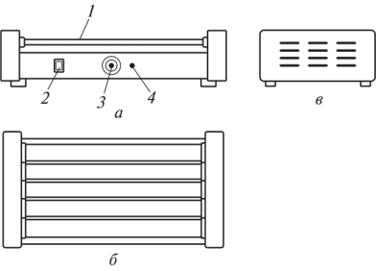

Рис. 14.4. Гриль роликовый для обжарки сосисок: *а* — вид спереди; *б —* вид сверху; *в* — вид сбоку: / — ролики; *2* — лампа сигнальная; *3* — терморегулятор; *4* — кнопка включения сети

Роликовые грили оснащены терморегулятором и переключателем мощности. Основной недостаток такого гриля — низкий КПД (площадь контакта сосиски с роликом по тонкой линии).

**Бесконтактные грили** *с ИК-генераторами* применяются для жарки пищевых продуктов в потоке инфракрасного электромагнитного излучения. Особенностью такой обработки является одновременное поверхностное и объемное тепловое воздействие ИК-поля, в результате которого осуществляется ускоренный нагрев и гарантируется высокое качество кулинарной продукции. В зависимости от используемого вида энергоносителя грили выпускаются в электрическом или газовом исполнении.

В процессе тепловой обработки пищевых продуктов на поверхности изделий образуется плотная корочка, препятствующая испарению влаги и доведению их до готовности. По технологическим требованиям необходимо регулировать температурный режим в ходе обработки изделия. Для этого в аппарате устанавливают в определенном порядке и различном удалении от продукта излучатели, создающие глубинный и поверхностный нагрев с возможностью их включения в определенном порядке.

Режимы термообработки зависят от вида кулинарных изделий и их терморадиационных характеристик, а также от энергетических характеристик применяемых генераторов ИК-из- лучения. Наиболее эффективным является сочетание ИК-на- грева с конвективным теплообменом.

В процессе непрерывного вращения обрабатываемых продуктов относительно нагревательных элементов происходит их интенсивная термообработка. Такой режим работы идеально подходит для приготовления кур, обеспечивая их равномерное прожаривание со всех сторон с минимальными потерями массы.

Загрузку и выгрузку кур осуществляют через прозрачные дверцы из термостойкого стекла. Для сбора жира и сока во время жаренья предусмотрены специальные поддоны, устанавливаемые на дне жарочной камеры гриля или за ее пределами. В таких моделях жир и сок стекают в поддоны через технологические отверстия в нижней части камер.

Корпус большинства грилей выполнен из полированной нержавеющей стали. В верхней части гриля расположены технологические отверстия, над которыми при эксплуатации оборудования в закрытых помещениях, согласно нормам СЭС и правилам техники пожаробезопасности, устанавливается принудительная вытяжная вентиляция. На панели управления находятся кнопки включения нагревателей, вращения шампуров, терморегуляторов, подсветки и реле времени (таймер).

Бесконтактные грили шампурного, карусельного типов и с подвесами выпускаются в настольном и напольном вариантах.

В моделях ***шампурног****о* типа (рис. 14.5) замаринованные куры насаживаются на вертела (шампуры), расположенные друг над другом либо в шахматном порядке, и зажимаются специальными вилками-фиксаторами. Ручки ? шампуров находятся за пределами камеры *1,* внутри которой напротив каждого шампура установлены И К-нагреватели *2.* В газовых моделях горелки оснащаются керамическими насадками в виде прямоугольных плиток. Каждый шампур имеет шестерню *6,* которая вращается вокруг собственной оси от приводного вала 5 электропривода. Вал, имеющий винтовую нарезку для соединения с шестернями шампуров, установлен в коробке *3.*

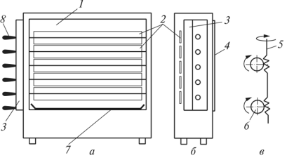

Рис. 14.5. Гриль электрический шампурный: *а —* вид со стороны дверцы; *б —* вид с торца; *в —* схема привода шампуров: *1 —* камера;

*2 —* ИК-нагреватели; *3 —* коробка приводного вала; *4 —* дверца; *5 —* приводной вал вертелов; б— шестерня шампура; 7— поддон; *8—* ручка шампура

Аппарат представляет собой прямоугольную рабочую камеру, в верхней части которой монтируются рефлекторные отражатели (не показаны). Камера закрывается дверцей 4из термостойкого стекла. Для сбора жира и сока в нижней части камеры предусмотрен съемный поддон 7. Шампурные грили различных производителей отличаются количеством шампуров .

В грилях *карусельного* типа в объеме рабочей камеры по замкнутой траектории вращаются съемные корзинки (люльки) с уложенными в них курами (табл. 14.10). Эти грили, как настольного исполнения, так и с подставкой, очень удобны в эксплуатации: куры легко и без повреждений закладываются в люльки и извлекаются из них. Основное назначение таких грилей — обжарка кур, но, используя различные приспособления (люльки, крючки или решетки), можно значительно расширить ассортимент за счет крупнокусковых полуфабрикатов из мяса, рыбы и овощей.

При этом продукт обрабатывается в так называемом импульсном режиме нагрева. Вращаясь относительно неподвижного генератора тепла, он получает порции тепловой энергии переменной интенсивности. За то время пока обработанная инфракрасным источником сторона продукта перестает получать лучистый поток энергии (закрыта самим продуктом), полученный импульс тепла успевает равномерно распределиться в центральные слои продукта. Такая тепловая обработка позволяет обеспечить равномерную обжарку и высокие органолептические показатели готового изделия с минимальными потерями.

***Отечественные карусельные грили серии МК*** (фирмы Sikom, Санкт-Петербург) и *серии Ф*(фирмы Mastergrill, Смоленск) оснащены прозрачной лицевой стенкой рабочей камеры. Продукт размещается на сетчатых люльках-полочках, закрепленных на вращающемся роторе. Ванна для сбора сока и жира в нижней части камеры может использоваться для увлажнения греющей среды, если в нее залить воду. ИК-излучатели (тэны) расположены под сводом камеры. Аппарат оснащен регулятором мощности и таймером.

***Грили с подвесами*** (модели МК-7.8 и МК-7.12, табл. 14.10) оборудованы вертикальным ротором, установленным по центру прозрачной камеры, оснащенной принудительной конвекцией. Продукты навешиваются на специальные подвесы (крючки) и при обработке вращаются в горизонтальной плоскости, каждый на своем уровне.

***Газовые грили*** работают на баллонном газе, что позволяет использовать их на точках быстрого питания и при выездной торговле.

***Шаурма*** — это название не только блюда, но и аппарата, в котором вращающийся шампур расположен вертикально. Такое же положение занимают инфракрасные тэны или специально приспособленные газовые горелки. На шампур нанизывают куски маринованного мяса или птицы в виде стопки лепешек. Газовые и электрические аппараты для приготовления шаурмы выпускаются в настольном исполнении .

В газовых моделях (рис. 14.6, *а)* шампур в виде специального вертикального вала *2* (с фланцем *6,* исключающим сползание мяса) вращается вокруг своей оси в зоне излучения газовых микрофакельных горелок *4* до готовности мяса, которое насаживают на вал, формируя в виде цилиндра. По мере приготовления слоя мяса оператор ножом срезает его в поддон *1* для последующего заворачивания (с добавлением жареных овощей и соуса) в заранее подготовленную тонкую лепешку (лаваш). Данная установка может использоваться также для приготовления шашлыка на горизонтальных шампурах, для которых в боковых стенках корпуса 5 предусмотрены специальные пазы. Аппараты различных модификаций отличаются числом горелок и производительностью.

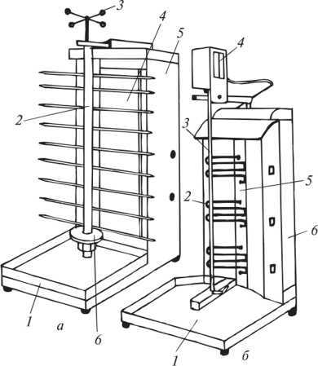

Рис. 14.6. **Грили типа «шаурма»:**

*а —* с газовым генератором и ручным приводом: *1* — поддон для срезаемого мяса; *2* — вертикальный вал; *3* - штурвал для вращения вертикального вала; *4* — газовые горелки (микрофакельные); *5-* корпус; *6* — фланец; *б —* с электрическими генератором и приводом: *1* - поддон для срезаемого мяса; *2* — тэны; *3 —*вертикальный вал; *4* — электропривод вертикального вала; *5 —* экран; *6* — корпус

В электрических установках (рис. 14.6, *б)* нагрев производится посредством трубчатых электронагревателей *2.* Тэны создают инфракрасное излучение, которое фокусируется экранами 5, расположенными между тэнами и корпусом установки, тем самым увеличивая температуру жаренья мяса и скорость его приготовления. Форма экрана может быть плоская или вогнутая, что определяет расстояние его краев от вращаемого цилиндра мяса. В последнем случае площадь обжаривае14.3. Грили

мого продукта больше, что позволяет увеличить производительность. Привод вертикального шампура с мясом может быть ручной или электрический *4.*

***Шашлычницы*** предназначены для приготовления шашлыков, кур, сосисок гриль и других продуктов. Эти аппараты представляют собой настольный или напольный мангал с газовым или электрическим обогревом. В отличие от обычного мангала шашлычницы оснащены электроприводом вращения шампуров и поддоном для сбора сока и жира. Аппараты разных производителей отличаются числом шампуров и расходом энергоносителя (табл. 14.12).

***Лава-гриль (барбекю)*** с газовым или электрическим нагревом искусно имитирует раскаленную вулканическую лаву. Инфракрасный электрический нагреватель или газовая горелка, установленная под решеткой с кусочками лавы, докрасна раскаляет их, а они благодаря своей пористой структуре служат источником интенсивного инфракрасного излучения. Над лавовым камнем укладывается жарочная решетка, на которой обрабатывается продукция. Для создания полного эффекта приготовления на углях в конце процесса жаренья можно подбросить немного опилок, запах которых дополнит имитацию традиционного мангала.

***Грили «саламандер»*** применяются для быстрого запекания продуктов, приготовления горячих бутербродов, разогрева пиццы, выпечки и проч. Аппараты сконструированы таким образом, что теплота на решетку с разогреваемым продуктом (в посуде или без) поступает от верхнего стационарного или перемещаемого греющего блока. Выпускаются грили «саламандер» как открытого, так и камерного типа (табл. 14.14). Известны модели с газовым обогревом.

В закрытом (камерном) гриле (рис. 14.7, *а)* степень нагрева регулируется простым перемещением решетки *3* с продуктом ближе или дальше от неподвижно установленного в верхней части камеры *1* нагревательного элемента *2.* Под решеткой находится сборник сока и жира *4.* Камера выполнена без дверцы, поэтому пластмассовые ручки подвижной решетки выступают за ее пределы.

В моделях открытого типа (рис. 14.7, *б)* степень интенсивности нагрева регулируется расстоянием между подвижной верхней частью *2* с нагревательным элементом *1* и неподвижной нижней 5с решеткой. На решетку укладывается обрабатываемый продукт, а под нее устанавливается сборник *4* сока и жира. Подвижный греющий блок перемещается по направляющим, смонтированным в кронштейне *3,* который в некоторых моделях изготовляется с возможностью крепления аппарата на стене.

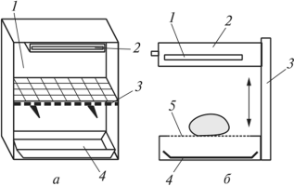

Рис. 14.7. Схема гриля «саламандер» камерного *(а)*и открытого *(б)* типа

**МНОГОФУНКЦИОНАЛЬНОЕ ОБОРУДОВАНИЕ (2 ЧАСА)**

ПАРОКОНВЕКТОМАТ: УСТРОЙСТВО И ПРИНЦИП РАБОТЫ АППАРАТА

Пароконвектоматы являютсясамым универсальным оборудованием на современной профессиональной кухне. С их помощью можно осуществить приблизительно 70% всех возможных операций тепловой обработки продуктов питания: жарение, тушение, пассирование, запекание, регенерация (разогрев), выпекание и варка на пару. Подсчитано, что один пароконвектомат может заменить до 40% теплового оборудования, необходимого для нормального функционирования заведения общественного питания.

Функциональность пароконвектомата обусловлена разнообразием режимов работы: для приготовления пищи можно применять конвекцию, обработку паром и комбинированный вариант, сочетающий в себе одновременное использование горячего воздуха и пара.

Основные режимы работы пароконвектомата: конвекция и парообразование.

Тепловая обработка продуктов питания в режиме конвекции осуществляется за счет циркуляции горячего воздуха внутри герметичной рабочей камеры пароконвектомата, которая происходит под действием работы мощного вентилятора. Быстрота нагрева камеры до заданной температуры (контроль показателя осуществляется при помощи термостата) происходит благодаря беспрерывности циркуляции.

Преимущества конвекции: В процессе приготовления продукты не пригорают и прожариваются равномерно.

**Классификация пароконвектоматов:**

**по типу управления:**

* механические,
* электромеханические,
* электронные (сенсорные, программируемые)

Механический тип управления - панель проста в управлении, набор функций минимален. На панели управления имеются кнопки с пиктограммами рабочих режимов и дополнительных функций аппарата, а выбор рабочих режимов и регулирование параметров технологического процесса осуществляется при помощи поворотных рукояток.

Электромеханический тип управления  относительно прост в управлении. Сочетает механические ручки управления с сенсорными кнопками. Включает в себя множество функций, способных расширить возможности аппарата. В данном типе управления присутствуют дополнительные индикаторы (например, температуры, времени).

В электронном(компьютерном) типе управления панель управления является подобием персонального компьютера. Все функции пароконвектомата  отображаются на жидкокристаллическом дисплее.

**по вместимости:**

* небольшие (3-6 уровней),
* средние (6-10 уровней),
* большие (12-24 уровня).

**по энергоносителю:**

* электрические,
* газовые (но управление электронное)

**по способу образования пара:**

* бойлерные (источником пара выступает парогенератор),
* инжекционные(инжекторные) (пар образуется благодаря впрыску влаги с определенными промежутками времени непосредственно на трубчатый электронагреватель)

В бойлерных пароконвектоматах за образование пара отвечает парогенератор (бойлер). Парогенератор вырабатывает и обеспечивает подачу пара при различных температурах на заданных режимах работы в рабочую камеру. Уровень воды в парогенераторе поддерживается автоматически от водопроводной сети через электромагнитный клапан. Для контроля уровня воды в парогенераторе служит бачок с установленными в нем электродами. При снижении уровня воды в бачке ниже длинного электрода электромагнитный клапан открывается и парогенератор заполняется. При подъеме уровня воды в бачке до короткого электрода клапан закрывается, и подача воды прекращается. Для предотвращения аварийной ситуации при отказе системы автоматической подачи воды в парогенераторе установлен термовыключатель, который при достижении температуры в парогенераторе 130 градусов отключает пароконвектомат.

Для вентиляции рабочей камеры служит клапан с электроприводом, который открывается только на режиме конвекции. На остальных режимах вентиляция рабочей камеры происходит через водосборный коллектор.

При работе на бойлерных машинах, как правило, возникает лишь одна проблема - образование известкового налета на ТЭНах бойлера, которую, впрочем, довольно просто решить. Необходимо подсоединить пароконвектомат к водопроводной магистрали через специальный водоумягчитель, что позволит увеличить срок службы бойлера.

[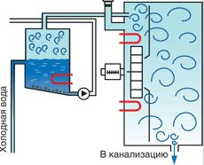](https://app.ytk.edu.ru/food-organizations/images/media/d304f0c5616a1ce87d9f90facd3f1477.jpg)

Рисунок 57 – Бойлерная система

**Пароконвектоматы инжекторного типа** имеют более простую конструкцию. Образование пара в таких аппаратах осуществляется за счет вспрыска на вентилятор распыленной воды, которая подается в духовку через специальную форсунку. Вентилятор дополнительно распыляет воду, после чего она попадает на ТЭНы пароконвектомата, где и испаряется. Отработанный пар скапливается в водосборном коллекторе, где под воздействие холодной воды, поступающей в аппарат, охлаждается и выводится в канализационную систему.

Одним из основных недостатков инжекционных пароконвектоматов является то, что температура пара в таком аппарате всегда равна 100oС, что отражается на функциональности оборудования.

[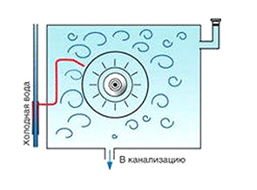](https://app.ytk.edu.ru/food-organizations/images/media/ae439ba92f62e9b8bfe86052036037b2.jpg)

Рисунок 58 – Инжекторная система.

**ОСОБЕННОСТИ КОНСТРУКЦИИ ПАРОКОНВЕКТОМАТОВ**

Пароконвектоматы, как и преимущественное большинство теплового оборудования для профессиональной кухни, изготавливаются из пищевой нержавеющей стали. В зависимости от стоимости аппарата и компании изготовителя, толщина металла варьируется от 0,8мм до 1мм.

**Рабочая камера.** У большинства производителей ее конструкция имеет округлые углы, что существенно облегчает процесс очистки аппарата. На дне камеры имеется небольшое отверстие, предназначенное для слива конденсата в канализацию. В качестве материала для духовой камеры используется исключительно высококачественная нержавеющая сталь марки Л181 304, характеризующаяся наивысшей степенью устойчивости к появлению коррозии.

При закрытой дверке пароконвектомата рабочая камера является полностью герметичной, что гарантирует равномерное распределение тепла по всему объему духовки. Благодаря конструктивным особенностям, в любой точке камеры температура поддерживается на одинаковом уровне.

Основными элементами аппарата, располагающимися в рабочей камере, являются вентилятор и нагревательные ТЭНы.

В большинстве моделей современных пароконвекционных печей используются кольцевые нагревательные элементы.

**Дверца пароконвектомата.** Благодаря плотному прилеганию дверки к корпусу пароконвектомата (за счет резинового профиля), рабочая камера аппарата становится полностью герметичной. Дверка пароконвектомата имеет застекленное окно, что дает возможность визуально контролировать процесс приготовления блюда. Для остекления дверцы пароконвектоматабольшинство производителей используют двойные или тройные термоустойчивые стекла - для уменьшения теплопотерь и травмобезопасности персонала.

Существуют разные принципы устройства запирающего механизма: - поворотный (при запирающем положении ручки штоки выдвигаются и цепляются за крепления на корпусе конвектомата).

* кнопочный (дверь нажимает на запирающую кнопку)
* рычажный (рычаг, находящийся на двери захватывается запорным устройством на корпусе конвектомата).

**Лоток для сбора конденсата.** При открытии дверцы пароконвектомата освобождается определенное количество конденсированной влаги. Для того, чтобы она не капала на пол, производители пароконвекционных печей разработали достаточно простое, но полезное приспособление – металлический короб для сбора конденсата.

**Температурный щуп.** Данным приспособлением оборудованы преимущественно дорогие модели пароконвектоматов ведущих мировых производителей. Температурный щуп, как правило, имеет один или несколько температурных датчиков и служит для измерения температуры внутри приготавливаемого продукта. Чтобы приготовить то или иное блюдо не обязательно рассчитывать время, за которое продукт хорошо прожарится. Теперь можно приготовить продукт, просто установив основные параметры его готовности.

**Регулируемые ножки.** Каждый пароконвектомат оборудован выкручивающимися ножками, благодаря чему аппарат можно установить на любой поверхности, в том числе и неровной.

Все пароконвектоматы изготавливаются из пищевой нержавеющей стали, толщина которой варьируется от 0.8 до 1 мм.у разных производителей.

Рабочая камера пароконвектоматов выполняется из высококлассной нержавеющей стали марки Л181 304, обладающей наивысшей степенью коррозийной устойчивости.

[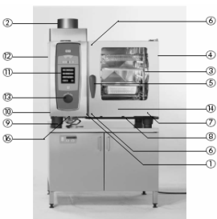](https://app.ytk.edu.ru/food-organizations/images/media/r59.png)

Рисунок 59 - Технологическая схема пароконвектомата

1. Номер аппарата (виден только при открытой дверце);

2. Предохранительное устройство контроля за потоком газа (только для газовых моделей, опция);

3. Подсветка рабочей камеры позволяет следить за процессом приготовления блюд даже в полностью загруженной духовке;

4. Двойная стеклянная дверца пароконвектомата обеспечивает полную теплоизоляцию;

5. Дверная ручка (ручка с функцией захлопывания, открывается одной рукой).

6. Деблокиратор для разъединения створок двойной стеклянной дверцы(внутри);

7. Встроенный саморазгружающийся дверной водосборник (внутри);

8. Водосборник пароконвектомата с прямым подключением к системе слива;

9. Ножки пароконвектомата (регулируемые по высоте);

10. Фирменная табличка (с указанием всех важных данных, таких как потребляемая мощность, вид газа, напряжение, число фаз и частота, а также с указанием типа и номера аппарата);

11. Экран управления;

12. Обшивка электроблока;

13 .Центральный регулятор;

14.Ручной душ (с автоматическим сматывающим устройством);

13. Направляющие (напольные пароконвектоматы);

14. Воздушный фильтр (приток воздуха в электроблок).

[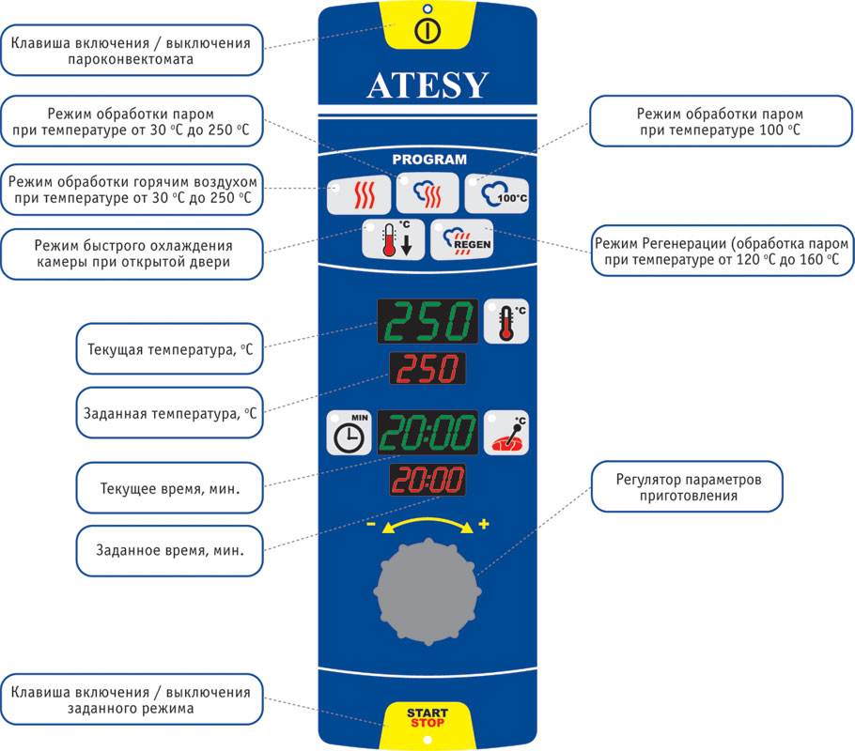](https://app.ytk.edu.ru/food-organizations/images/media/2f461797231dc4362d088bbf6336956a.jpg)

Рисунок 60 – Панель управления

**РЕЖИМЫ РАБОТЫ**

**Режим сухой конвекции или сухого жара.** Любой из агрегатов, будь он инжекционный или бойлерный, умеет работать в режиме сухой конвекции или сухого жара. Этот режим, как легко догадаться, предполагает обработку без участия пара, только при помощи циркулирующего внутри камеры горячего воздуха. В таком режиме можно запекать овощи, рыбу, разогревать ранее приготовленные блюда, печь хлеб и т.д.

**Режим сочетания пара и конвекции –** следующий доступный и тем, и другим, то есть одновременная обработка продукта циркулирующим горячим воздухом и паром. Этот режим позволяет продуктам не только не высыхать, но и требовать меньшего количества жира (а то и не требовать вообще). При таком режиме продукты не подгорают и существенно меньше теряют в весе. В этом случае инжекционныйпароконвектомат позволяет регулировать температурный режим, а также частоту и длительность впрыска. Регулировать температуру пара он не может.

**Режим регенерации –** третий режим, возможный в любом из агрегатов, режим регенерации, в которомпара подается больше, чем в предыдущем случае, предназначен, прежде всего, для разогрева ранее приготовленных блюд. Заметим, что таким режимом снабжены не все пароконвектоматы, независимо от способаобразования пара.

**Режим 100 градусного пара –** еще один режим, уже упоминавшийся нами. Сторонники бойлеров утверждают, что инжекторныйпароконвектомат не может, в принципе, обеспечить подобный режим. Сторонники инжекторов утверждают, что режим стопроцентного пара у них есть, нет лишь возможности менять еготемпературу.

**Режим низкотемпературного пара**, то есть функция смены температуры пара, безусловно, замечательнаяи полезная, справедливости ради заметим, что все же нужна не всем. Она важна для ограниченного количества блюд, а точнее для тех, которые обладают деликатной структурой, к примеру, для некоторых море-продуктов, овощей, десертов.

**Тема:** Универсальное водогрейное оборудование. Назначение и устройство. Правила безопасной эксплуатации**.**

**ПЛИТЫ ЭЛЕКТРИЧЕСКИЕ**

​ На предприятиях общественного питания на рабочей поверхности плиты и в объеме ее жарочного шкафа (при его наличии) осуществляют практически все технологические операции по тепловой обработке пищевых продуктов. Технологическая универсальность плит, возможность использования только части их рабочей поверхности при различных температурных режимах и достаточно развитая сеть мелких, специализированных и сезонных предприятий общественного питания обусловливают широкое распространение этих аппаратов.

Современные плиты, которыми комплектуются кухни предприятий, производятся как зарубежными, так и отечественными изготовителями. Их можно классифицировать по ряду признаков.

По виду энергоносителя:

* электрические
* газовые.

По использованию в производственном процессе:

* с использованием наплитной посуды;
* для приготовления непосредственно на жарочной поверхности;
* для комбинированного использования (специальные покрытия).

По конструктивному решению:

* несекционные и секционные (для установки в линию);
* с круглыми и прямоугольными конфорками (с неподвижными и шарнирно установленными);
* с чугунными или стеклокерамическими конфорками;
* жарочный шкаф с конвекцией (с пароувлажнением или без) или без конвекции.

По типу нагревательных элементов в электрических моделях:

* с закрытым нагревательным элементом (спиралью) внутри разборной чугунной конфорки;
* с тэном с нижней стороны чугунной конфорки;
* с тэном внутри неразборной чугунной конфорки;
* с открытым нагревательным элементом (спиралью) с нижней стороны стеклокерамической конфорки;
* с ИК-генераторами (галогеновые нагреватели) с нижней стороны стеклокерамической конфорки;
* с индукторами с нижней стороны стеклокерамической конфорки (индукционные плиты).

По типу нагревательных элементов в газовых моделях:

* с открытыми горелками;
* с закрытыми горелками;
* с комбинированной рабочей поверхностью.

**Устройство**. Стандартная печь состоит из:

* варочной поверхности, на которой расположены конфорки и регуляторы мощности;
* встроенного духового шкафа, часто укомплектованного грилем;
* нижнего отсека, который используют для хранения решеток и противней, а реальное его предназначение в воздушной прослойке, защищающей напольное покрытие от жара духовки.

[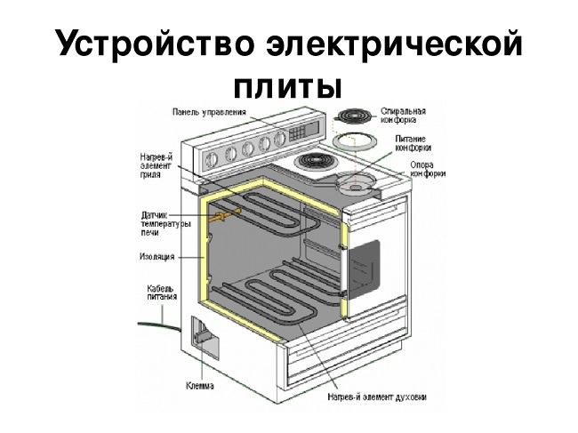](https://app.ytk.edu.ru/food-organizations/images/media/0be6651e9a153128d572f3665db889c4.jpg)

Рисунок 61 – Устройство плиты

Общая для всех плит электрическая схема подразумевает, что ток, поступая на нагревательный элемент, накаливает его до определенной температуры. И уже разогретый ТЭН отдает свое тепло посуде и всему, что его окружает. Не разогревает окружающее пространство только индукционная печь, но у нее другой принцип работы.

***Базовое устройство электроплиты идентично у всех производителей.* *Разница может быть только в комплектации и возможностях функционала.***

Виды и устройство варочных поверхностей. Одной из отличительных особенностей устройства поверхности электрической плиты от газовой является установка посуды не на решетку, а прямо на конфорки или просто на варочную панель. Верх электроплиты может быть выполнен из следующих материалов:

* стального листа, покрытого эмалью;
* керамики;
* стеклокерамики.

**Эмалированная поверхность** имеет внешние чугунные конфорки и отличается долгим остыванием по завершению работы. Она обладает высокой стойкостью к воздействиям механического и химического свойства. Недостатком стальной конструкции выступает неэффективное расходование тепла: впустую нагревается как сама печь, так и весь окружающий воздух.

Поверхности, выполненные из керамики и стеклокерамики*,* достаточно прочны на предмет ударного воздействия. Но их легко повредить, поцарапав или  посредством химических реакций. Например, обычный сахар, расплавившись на плите, оставляет не выводимое пятно. Но еще в этом месте снижается прочность материала.

В остальном такие поверхности отличаются многочисленными плюсами, одним из которых являются спрятанные под листом конфорки*.* Это позволяет использовать в конструкции печи различные типы нагревателей и даже устанавливать одновременно разные их виды, что позволяет оптимизировать процесс приготовления пищи.

В плитах с керамическими и стеклокерамическими поверхностями отлично реализовано качество экономии электроэнергии: стоит убрать посуду из района работы нагревателя, как автоматически происходит выключение ТЭНа. Уборка такой панели сведена к минимуму — достаточно протереть всю поверхность влажной тряпкой, ведь скапливаться грязи и мусору негде.

Существенным минусом является то, что температура поверхности в обоих вариантов во время работы очень высока.

Электроплиты, сделанные по одной стандартной схеме, отличаются разнообразием нагревательных элементов. Большое распространение получило четыре их вида: спиральные, блинные, галогенные.

**Спиральные конфорки.** На сегодня этот вид нагревательных элементов отходит в прошлое. Их чаще всего применяют в настольных моделях – с одной конфоркой или двумя. Примером служит электроплита Мечта (112Т, 211Т, 212Т). В спиральных конфорках используются обычные ТЭНы открытого типа.. Они бывают одинарными или двойными. Регулировка мощности обычно применяется механическая плавная.

[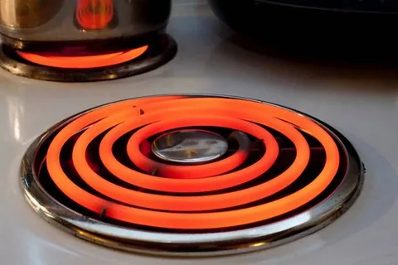](https://app.ytk.edu.ru/food-organizations/images/media/b3ad3319ef7bd9b2f819d6bf40d06ac7.jpg)

Рисунок 62 – Спиральная конфорка

​**Блинные конфорки.** Это самый распространенный тип конфорок, который предполагает помещение двух ТЭНов в сплошной чугунный корпус. У некоторых моделей нагревателей внутри может быть больше. Для регулировки обычно используется механический ступенчатый переключатель, каждое положение которого подключает новую комбинацию из ТЭНов для создания нужной мощности. Среди отечественных моделей такие конфорки используются в марках Электра 1001м и Лысьва. Из западных производителей они встречаются у Electrolux и Indesit.

[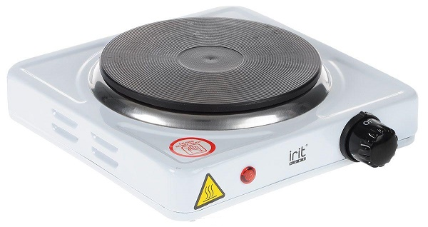](https://app.ytk.edu.ru/food-organizations/images/media/cba0cf5d79d34bcf1a3bf19ffe83c632.jpg)

Рисунок 63 – Блинная конфорка

​**Галогенные конфорки.** Принцип работы таких конфорок заключается в том, что галогенный нагревательный элемент излучает тепло, которое раскаляет определенное место стеклокерамической листовой панели, подсвеченное светодиодным индикатором. В таких моделях разогрев происходит очень быстро: всего за несколько секунд под посудой достигается максимальное значение заданной температуры.

Этот тип конфорок предполагает сенсорную регулировку мощности. Но в некоторых бюджетных моделях предусмотрены регулировочные ручки.

[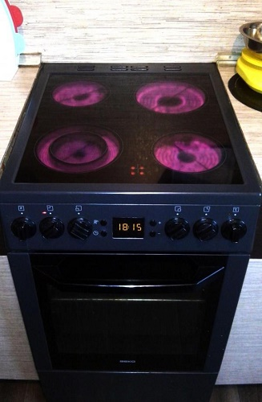](https://app.ytk.edu.ru/food-organizations/images/media/f6ceebe50c22d62f8f463696dea5f0bc.jpg)

Рисунок 64 – Галогенная конфорка

**Керамические конфорки.** У такого нагревателя нихромовая нить в виде спирали лежит в специальных желобах, вырезанных в керамической подставке. Канавки похожи на лабиринт, а укладка проходит так, чтобы охватить как можно большую площадь для эффективного разогрева. Такой нагревательный элемент располагается под стеклокерамическим листом. Если понадобится замена переключателя конфорки, то искать следует двухступенчатые, с плавной регулировкой. Именно такие больше всего подходят данному типу нагревателей. Керамические конфорки используются практически всеми производителями, выпускающими подобную продукцию. В современных печах вместе с керамическими ТЭНами часто можно увидеть и галогенные устройства (например, у моделей брендов Gefest и Gorenje).

[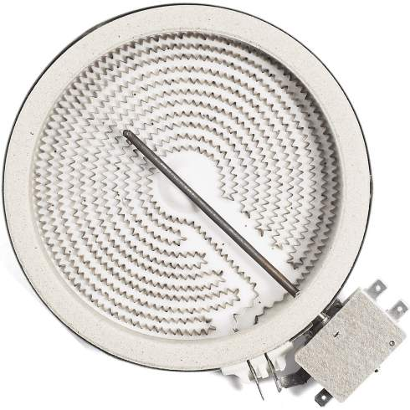](https://app.ytk.edu.ru/food-organizations/images/media/afd06a40fd941c225b478588926eb6b9.jpg)

Рисунок 65 – Керамическая конфорка

​ **Разновидности устройства духовых шкафов.** Для создания и поддержания температуры, необходимой для приготовления пищи в духовом шкафу, были разработаны специальные ТЭНы. Их выпуск идет по особой технологии, в которой применяется специфическая конфигурация для выработки требуемых показателей жара. Конструктивно духовки различаются видом используемых нагревательных элементов. Они разнятся по конфигурации и габаритам, по мощности, по варианту исполнения (двух- и одноконтурные), а также по назначению (верхние, нижние, боковые, гриль).

Но кроме основной задачи (запекания), многие печи снабжены дополнительными, не менее полезными, функциями. Важную роль в эксплуатации духовки играет наличие или отсутствие встроенных способов ее очистки. Современные модели имеют их несколько:

**Покрытие внутренней поверхности мелкой дисперсионной эмалью**. Этот метод эффективно отталкивает от себя жир и грязь, чем облегчает дальнейшее удаление замасленности.

**Очистка каталитическая**. Такой способ подразумевает использование пластин, впитывающих в себя жир. Они в основном рассчитаны на 400 применений, а дорогие модели имеют постоянный катализ.

**Пиротехническая очистка** (которой оборудованы почти все модели от Hansa). Она заключается в сжигании пищевых остатков до состояния пепла, который затем легко выметается из духовки.

**Пар**. Этот способ помогает растворить загрязнение, что значительно облегчает дальнейшую уборку

Во многих духовых шкафах предусмотрена конвенция, способствующая равномерному запеканию продукта. Бывает, что устанавливают парообразующий генератор, и тогда духовка может выполнять функции пароварки. Иногда прибор работает в режиме СВЧ.

Часто вместе с духовкой устанавливают гриль. Располагают его в верхней части камеры. Нередко для этих целей используют галогенную нагревательную инфракрасную лампу. Для создания румяной поджаренной корочки продукт располагают в непосредственной близости от мощного нагревателя. А для равномерного распространения жара по всей поверхности, применяется электрический вертел.

Сегодняшние электроплиты снабжены таймерами, элементами подсветки, часами и дисплеями. У многих предусмотрена возможность использования программ для готовки и, что немаловажно, блокировка от детей.

**Индукционный тип кухонных плит** рассматривается обособленно от электрических видов.

[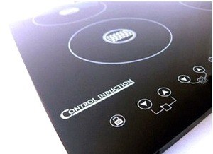](https://app.ytk.edu.ru/food-organizations/images/media/be6224ad63e4a7c504313e635bc90e88.jpg)

Рисунок 66 – Индукционная плита

Для кухонной плиты с индукционным нагреванием необходима специально предназначенная для этого посуда, изготовленная из ферромагнитных материалов. Также можно использовать и обычную посуду, если наклеить на дно специальные ферромагнитные наклейки.

Преимуществом индукционной плиты является экономия энергии за счет того, что мощность нагрева расходуется только на посуду с пищей, а не на конфорку и корпус плиты. При этом поверхность стеклокерамики не нагревается, что сказывается на безопасности использования таких плит. Величина диаметра посуды для индукционной плиты не имеет значения.

В индукционной плите **процесс нагрева максимально сокращен**. Тепло вырабатывает магнитное поле, возникающее от медной катушки и высокочастотного тока. А поступает оно сразу на дно посуды. Никаких тэнов и промежуточных звеньев попросту нет. Тепло от дна кастрюли (сковороды) нагревает пищу. Температура самой конфорки, обычно, не превышает 60 ºС и уже через 6 минут после её выключения полностью остывает. Тогда как газовой конфорке для этого потребуется 24 минуты, а электрической более 50.

[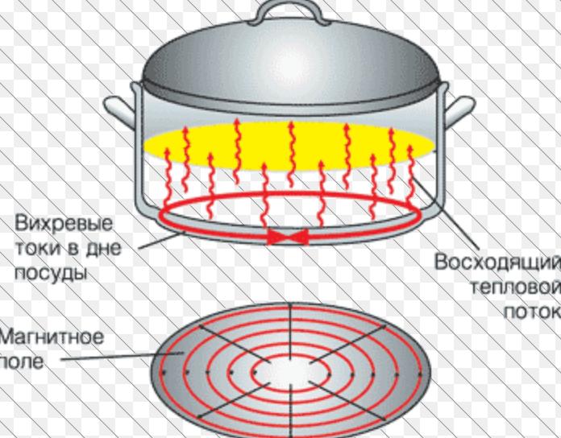](https://app.ytk.edu.ru/food-organizations/images/media/02b838a1d1eaee0ffe0ce88248cb90e0.png)

Рисунок 67 – Схема нагрева в индукционной плите

***Главное преимущество индукционных плит - окружающий воздух практически не нагревается!***

**КИПЯТИЛЬНИКИ**

Кипятильники предназначены для приготовления кипятка, водонагреватели – для горячей воды. По источнику обогрева кипятильники делятся на твердотопливные, газовые и электрические.

По структуре рабочего цикла различают кипятильники периодического действия, т.е. приготовление кипятка и его разбор производится раздельно, и непрерывного действия, т.е. приготовление кипятка и его разбор осуществляется одновременно. Кипятильники непрерывного действия работают по принципу ообщающихся сосудов.

Кипятильник электрический непрерывного действия типа КНЭ-25М (КНЭ-50М) состоит из корпуса, кипятильного сосуда с тэнами, сборника кипятка, переливной трубы, питательной коробки с клапаном и поплавковым устройством, питательной трубки, сигнальной трубки, разборного клапана.

Холодная вода поступает в нижнюю часть кипятильного сосуда. Нагретая вода, обладающая меньшей плотностью, поднимается вверх и доводится до кипения. При кипении в переливной трубе уровень воды несколько повышается, и когда пузырьки воды в нагретой воде прекращают конденсироваться, они выбрасывают верхний слой воды в сборник кипятка. Кроме того, пар соприкасается с холодными стенками питательной коробки, конденсируется и в виде конденсата стекает в сборник кипятка.

Как только порция кипятка из переливной трубы перельется в сборник кипятка, уровень воды в переливной трубе понизится и вода из питательной коробки по питательной трубе поступает в нижнюю часть кипятильного сосуда, в результате чего уровень воды в питательной коробке также понизится. При этом поплавок опустится и через рычаг отведет клапан от седла. Через образовавшееся отверстие холодная вода будет поступать из водопровода в питательную коробку до тех пор, пока уровень воды в ней и переливной трубе не достигнет заданного значения. После этого поплавок поднимается и клапан закроет проход холодной воде из водопровода в питательную коробку. За это время в верхней части тэнов вновь накопится большое количество пузырьков пара, которые оторвутся от тэнов и поднимутся в переливную трубу, и кипяток вновь перебросится в сборник кипятка.

Через разборный кран выходит кипяток, температура которого на 10–15 0С ниже температуры кипения, так как кипяток в сборнике частично соприкасается со стенками питательной коробки, температура которых значительно ниже. Принцип устройства и принцип получения кипятка электрокипятильником КНЭ-25М, (КНЭ-50М), КНА-100М, а также твердотопливного кипятильника КНТ-200 аналогичны описанной конструкции кипятильников.

[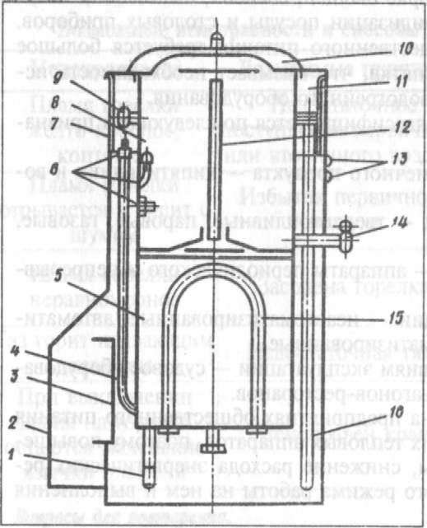](https://app.ytk.edu.ru/food-organizations/images/media/b8fda96e32793f61da7a4023ef9232f8.jpg)

Рисунок 68 – Схема электрического кипятильника

1 — сигнальная трубка; 2 — автоматическое пус­ковое устройство; 3 — вводный щиток; 4 — пита­тельная трубка; 5 — кипятильный сосуд; 6 — элек­троды; 7 — корпус; 8 — сборник кипятка; 9 — по-плавкоиое устройство; 10 — крышка; 11 — пита­тельная коробка; 12— переливная труба; 13 — сигнальные трубы; 14 — разборный кран; 15 - тэны; 16 — питательный трубопровод

**ЭЛЕКТРОВОДОНАГРЕВАТЕЛИ**

Электрические **водонагреватели** можно разделить на два типа: **открытого типа**, работают с безнапорным водопроводом, холодная вода вытесняет горячую за счёт меньшей плотности горячей; **закрытого типа**, монтируются в общей системе с линией холодного водопровода.

Также электрические водонагреватели делятся на **проточные** и **накопительные**.

Проточные водонагреватели нагревают воду, протекающую через нагревательный элемент аппарата и выходящую нагретой практически моментально. Достоинства таких водонагревателей: мгновенный нагрев, малые размеры. Недостатки: потребляемая мощность от 5 до 27 квт, что требует прокладки мощной линии электроснабжения.

Накопительные водонагреватели представляют собой резервуар, воду в котором постепенно нагревает нагревательный элемент (ТЭН). Достоинства: отсутствие необходимости прокладки отдельной линии электроснабжения, более высокий КПД. Недостатки: большие размеры, ограниченное количество нагреваемой воды, относительно большое время нагрева. Несмотря на эти недостатки, накопительные водонагреватели почти вытеснили проточные (для того, чтобы нагреть оптимальное количество воды, мощность нагревателя должна составить 15-17 квт, обеспечить же подачу тока такой мощности в бытовых условиях тяжело). Ниже мы будем рассматривать только накопительные водонагреватели.

Бойлеры различаются по ёмкости (от 10 до 1000 литров) и соответственно по назначению. Водонагреватели ёмкостью от 10 до **30 литров** устанавливаются на кухне над или под мойкой. Ёмкость агрегата рассчитывается исходя из потребностей потребителя в горячей воде.

Наиболее часто встречаются аппараты с возможностью вертикального монтажа на стену, **вертикальные водонагреватели**, реже – **горизонтальные водонагреватели**, в последнее время стали появляться аппараты с универсальным монтажом. Аппараты ёмкостью более 200 литров устанавливаются на пол. Мощность ТЭНа (нагревательного элемента) может составлять от 1200 вт до 3 квт и более. По типу нагревательные элементы бывают обычные и «сухие» (расположенные в изолированной колбе).

Регулировка температуры нагрева может производиться с выносной панели (на более дорогих моделях) и непосредственно на термореле агрегата, что требует разборки бойлера. Управление бывает также электронным и механическим.

Внутренний бак водонагревателя покрыт стеклоэмалью, иногда с титановым или титано-кобальтовым напылением на ней. Также встречаются бойлеры с внутренним баком из нержавейки.

Электрические водонагреватели также различаются по форме. Стандартный накопительный водонагреватель представляет собой продолговатый цилиндр примерно 45-ти см в диаметре. Бойлеры уменьшенного диаметра называются «слимами», их можно установить в более недоступном месте. Также встречаются агрегаты кубической формы с улучшенным дизайном.

ОБОРУДОВАНИЕ ДЛЯ РАЗДАЧИ

Оборудование для раздачи пищи на предприятиях общественного питания предназначено для кратковременного хранения и демонстрации продукции, хранения столовой посуды, комплектации блюд и их отпуска потребителям.

Разнообразие вырабатываемой на предприятиях общественного питания продукции (холодные, первые и вторые блюда, закуски, гарниры, напитки), различия их по форме, размерам, физическим свойствам, температуре отпуска и способам подачи требуют при комплектации пищи большого количества раздаточного оборудования.

С целью улучшения обслуживания посетителей, соблюдения поточности процесса, повышения производительности труда, экономии производственных площадей оборудование группируют, образуя линии комплектации и раздачи готовой продукции. Способы и последовательность размещения оборудования в линиях комплектации и раздачи определяют их тип и зависят от вида предприятия, его пропускной способности, особенностей организации работы, контингента обслуживаемых потребителей, ассортимента реализуемой продукции и форм обслуживания.

Таким образом, линии комплектации и раздачи обедов классифицируются по следующим признакам: степени механизации, конструктивным особенностям и ассортименту реализуемой продукции.

По степени механизации линии комплектации и раздачи делятся на немеханизированные, механизированные и автоматизированные.

На немеханизированных линиях основные операции по комплектации и отпуску осуществляются вручную. Эти линии состоят из отдельных секций-прилавков, вдоль которых продвигаются потребители и самостоятельно комплектуют набор блюд. Порционирование блюд осуществляется одним или несколькими раздатчиками.

На механизированных линиях комплектация осуществляется на конвейерах комплектации, что позволяет существенно повысить пропускную способность. Порционирование блюд осуществляется вручную несколькими раздатчиками с разделением труда. Потребители получают уже готовый скомплектованный обед.

На автоматизированных линиях комплектация осуществляется в конвейерном потоке с применением средств механизации при порционировании и оформлении блюд.

По конструктивным особенностям линии комплектации и раздачи делятся на шесть групп: немеханизированные — стационарные, передвижные и комбинированные линии; механизированные — непрерывные, периодические и разовые линии (линии одновременного обслуживания).

Стационарные немеханизированные линии устанавливаются в определенном постоянном месте; готовая продукция и посуда загружаются в секции линии вручную на месте их установки, что является очень трудоемким процессом.

Передвижные немеханизированные линии состоят из передвижного раздаточного оборудования, которое загружается готовой продукцией и посудой на месте приготовления изделий, что уменьшает количество погрузочных операций.

Комбинированные немеханизированные линии состоят из стационарного и передвижного оборудования. Их отличительная особенность — ограниченное количество секций в линии.

Разделение механизированных линий на непрерывные, периодические и разовые определяется характером потока потребителей на предприятиях общественного питания.

Механизированные линии непрерывного действия обеспечивают непрерывное комплектование и отпуск блюд и предназначены для обслуживания равномерного и непрерывного потока потребителей.

На механизированных линиях периодического действия комплектование обедов и их отпуск осуществляются с разрывом во времени. Эти линии предназначены для цикличного потока потребителей, когда одновременно необходимо обслужить известное количество питающихся.

Линии разового (одновременного) обслуживания обеспечивают одноразовое комплектование блюд к определенному времени и предназначены для обслуживания постоянного контингента потребителей.

Первые два классификационных признака являются техническими. Эти признаки предопределяют конструктивные особенности линий. Каждому виду и группе линий комплектации и раздачи соответствуют их типы, отличающиеся комплектностью и принципом действия.

По ассортименту реализуемой продукции линии комплектации и раздачи делятся на линии, реализующие блюда со свободным выбором блюд, и линии, реализующие комплексные обеды.

Особенностью работы линий со свободным выбором блюд является то, что выдаче каждого блюда предшествует заявка (требование) на выдачу, которая исходит непосредственно от потребителя. На линиях, реализующих комплексные обеды, потребителям отпускают заранее известный обязательный набор блюд. Это позволяет повысить эффективность раздаточного оборудования, увеличить пропускную способность предприятия, наладить учет и контроль за реализуемой продукцией, автоматизировать расчетные операции за отпущенную готовую продукцию.

Применение комплексных обедов делает возможным использовать автоматизированную систему учета реализации комплексных обедов (СУРКО), позволяющую осуществлять предварительную оплату и питание в кредит.

Однако некоторые блюда комплексных обедов являются навязанными потребителям. В этом их главный недостаток, из-за которого снижается качество обслуживания потребителей, увеличивается количество остатков пищи на обеденных столах.

Блюда свободного выбора реализуются на немеханизированных линиях раздачи, а комплексные обеды — на немеханизированных и механизированных линиях.

На автоматизированных линиях могут реализовываться блюда свободного выбора и комплексные обеды.

Сейчас существует возможность построения различных линий раздачи питания по своей конфигурации и назначению.

***Грамотно спроектированная линия раздачи, позволяет обслужить большой поток посетителей за короткий промежуток времени и увеличить оборот заведения общественного питания****.*

Рассмотрим несколько вариантов построения линий раздачи и «шведского стола» с различными типами обслуживания:

**Традиционная линия раздачи** с типом обслуживания из-за прилавка. В этом варианте  посетители самостоятельно берут подносы, салфетки, столовые приборы, булочки и хлеб, салаты и холодные закуски, десерты, а также горячие и холодные напитки.  Посетители осуществляют выбор первых и вторых горячих блюд, сообщают об этом работнику линии раздачи и он  производит выдачу этого заказа.

Этот вариант используется в большинстве существующих столовых и заведениях быстрого питания. При проектировании такой [линии раздачи](http://techno-tec.com/category/oborudovanie/linii-razdachi/) надо обязательно учитывать планируемый поток посетителей, от этого зависит необходимая длина всей линии, а также свободное место от входа в заведение до начала модулей линии раздачи.

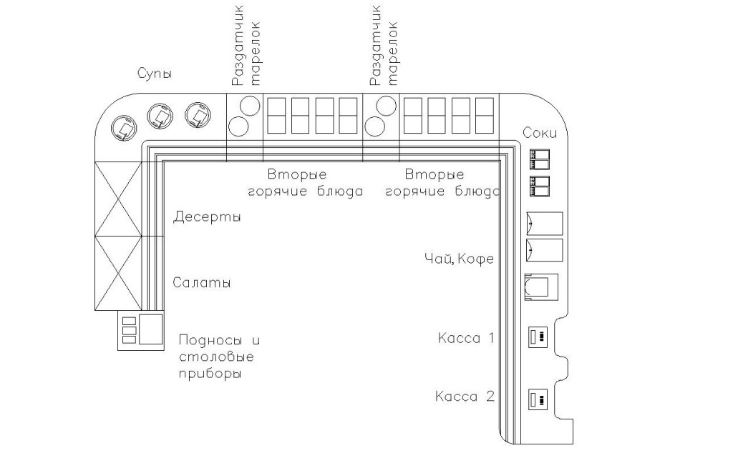

Рисунок 72 - План расстановки оборудования традиционной линии раздачи

Если планируется **проходимость 500-600 чел. в день**, длина линии раздачи должна составлять **12-14** метров, из которых примерно половина должна быть выделена под кассовые модули и модули с дополнительным оборудованием.

От входа в помещение, до начала линии раздачи необходимо запланировать не менее 6 метров, это требуется для того, чтобы в часы пик очередь двигалась равномерно.

Построение линии начинают от модуля для подносов столовых приборов и салфеток. Затем располагают [охлаждаемые модули для салатов](http://techno-tec.com/salat-bar-ohlagdaemiy-3gn/) и десертов (модуль для десертов можно располагать и в конце линии перед горячими напитками).

Далее располагают супницы (3-4 шт.) или мармиты для вторых блюд (2-3 шт.). Между мармитами, рекомендуется установить модуль для раздачи тарелок с подогревом.

После тепловых модулей располагают дополнительное оборудование для размещения чашек, стаканов, раздачи холодных и горячих напитков. Замыкают линию кассовые модули (2-3 шт.), они могут располагаться друг за другом, или 1-2 модуля возможно разместить рядом, чтобы при выходе посетителей для расчета очередь могла разделиться на 2-3 потока.

**«Шведский стол» —**вариант самообслуживания посетителей с доступом к раздаточным модулям (салат-барам) с одной или с 2-х сторон. Эта система получила широкое распространение в гостиницах и отелях, для организации питания завтраков и ужинов.

Сейчас появилось много примеров использования раздачи по принципу «шведский стол» в сетевых заведениях быстрого питания средней ценовой планки. Часто такую раздачу блюд используют при организации банкетов и фуршетов.

Тип и количество необходимых модулей оборудования, для построения «шведского стола» выбирается в  зависимости от планируемого потока посетителей, конфигурации помещения и предполагаемой концепции питания.

Площадь помещения предполагаемого для размещения «шведского стола» лучше разделить на шесть отдельных участков: **Охлаждаемый салат-бар** с ванной глубиной 20мм., **для** выкладки в салатницах и на больших тарелках свежих **фруктов**, сухофруктов на завтрак и десертов на ужин. Рядом с охлаждаемым салат-баром устанавливается морозильный ларь с прозрачными крышками, для хранения и раздачи мягкого мороженного. В самом начале участка устанавливается нейтральный салат-бар для размещения чистых тарелок и столовых приборов.

**Охлаждаемый салат-бар** с ванной глубиной 20мм., **для выкладки** в больших и маленьких салатницах соусов и **свежих салатов**. Использовать в этом случае для выкладки гастроемкости не рекомендуется, так как они более громоздкие и для поддержания их постоянно заполненными могут потребоваться дополнительные порции, что приведет к перерасходу продуктов. В то время как салатницы легко заменить, и восстановить полный ассортимент предлагаемых блюд.

**Тепловой модуль** со встроенными небольшими паровыми мармитами. Желательно использовать мармиты с круглыми скользящими крышками по типу чафинг диш. Этот модуль используется для раздачи вторых основных горячих блюд и гарниров.

[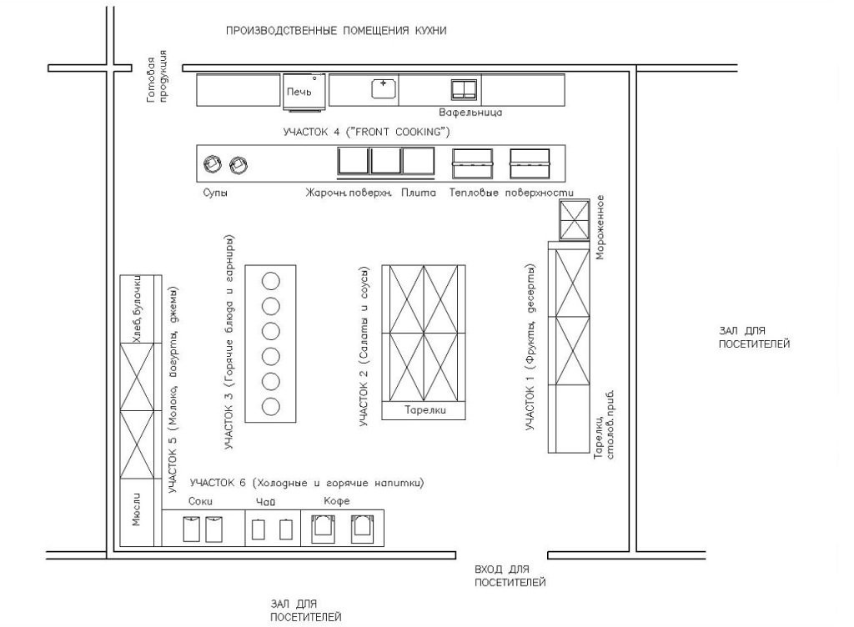](https://app.ytk.edu.ru/food-organizations/images/media/56895f2e9865a1ff38fa836b53f967a8.jpg)

Рисунок 73 - План расстановки оборудования для организации «Шведского стола»

Участок открытой кухни «**Front cooking**«. Здесь устанавливаются две гладких жарочных поверхности, электрическая индукционная плита или электрическая плита с поверхностью из стеклокерамики, контактный гриль для выпечки «вафель по бельгийски», тепловые поверхности для выкладки и подогрева готовой выпечки. Возможна установка небольшой печи для пиццы или конвекционной печи для выпечки изделий из замороженных полуфабрикатов (сладких булочек, круассанов  и штруделей). Завершают этот участок суповые мармиты (супницы), которые устанавливаются на нейтральной поверхности из натурального или искусственного камня. Выдача и приготовление блюд на этом участке (кроме супов), осуществляется работником кухни.

Участок для раздачи на завтрак молока, йогуртов, сливочного масла, джемов, мюсли, а также булочек и хлеба. Основное оборудование это охлаждаемый салат-бар с ванной глубиной 20 мм. и нейтральные салат-бары. Во время ужинов, охлаждаемую часть этого участка, можно использовать для выкладки и раздачи свежих фруктов и ягод.

**Участок для** раздачи холодных и горячих **напитков**. Оснащается специальными диспенсерами для смешивания, охлаждения и раздачи соков; автоматическими кофемашинами для раздачи нескольких видов кофе; кипятильниками проточного типа для раздачи горячей воды для чая. Оборудование устанавливается на нейтральных салат-барах или нейтральных модулях со столешницей из натурального или искусственного камня, выполненных по специальному заказу.

Этот вариант раздачи блюд, позволяет одновременно обслуживать 25-30 посетителей с помощью 3-4х работников кухни или поваров. Что значительно уменьшает издержки на содержание персонала при большой проходимости заведения*.*

**СВЧ – АППАРАТЫ**

Микроволновая печь - прибор, предназначенный для нагрева пищевых продуктов и напитков в камере посредством электромагнитной энергии на одной или нескольких полосах частот в диапазоне от 300 МГц до 30 ГГц.

Микроволновые печи  незаменимы для быстрой разморозки продуктов и разогрева готовых блюд, а также предоставляют  дополнительные возможности для обработки кулинарной продукции. Профессиональные СВЧ-печи специально спроектированы для интенсивной круглосуточной эксплуатации и способны с легкостью справиться  с интенсивными нагрузками в часы наибольшего наплыва посетителей.

СВЧ печь- аппарат для термической обработки продуктов при помощи сверхвысокочастотного излучения (микроволн). СВЧ-печи могут иметь следующие режимы работы: нагрев,  гриль и конвекция.

Физический смысл нагрева состоит в том, что под воздействием электромагнитного поля резко усиливаются колебания молекул воды, что приводит к повышению температуры продукта. Мягкое воздействие микpoвoлн не разрушает структуру продукта, не ведет к пересушиванию, потере витаминов, питательных и органолептических свойств. Под воздействием СВЧ-излучения происходит ускоренный разогрев поверхностного слоя продукта (не более 3 см), последующий нагрев происходит за счет теплопроводности.

Отличием СВЧ-излучения от традиционных видов тепловой обработки является то, что под его воздействием нагреваются только продукты, а посуда и стенки камеры остаются холодными. Тем не менее, при эксплуатации микроволновой печи следует пользоваться термостойкой стеклянной или керамической посудой без красок, содержащих металлы, которые способны вызывать электрические разряды. Категорически запрещается помещать внутрь печи металлические изделия, в которых электромагнитные волны могут вызвать вихревые токи.

Корпус СВЧ-печей, как правило, выполняется из нержавеющей стали, выдерживающей высокие температуры и облегчающей соблюдение гигиенических требований.  Снаружи, как правило, наносится эмаль, а поверхность камеры  выполняется из нержавейки со специальным покрытием, отталкивающим жиры и прочие загрязнения.

Дверная конструкция состоит из рамы, стеклопакета и защитной решетки, предупреждающей выход микроволн за пределы камеры. Дверца может быть откидной или  распашной.

Обычно печи имеют регулируемые ножки и съемный жиросборник.  
Во всех печах есть автоматическая подсветка камеры, а также блокирующее устройство, останавливающее работу при открывании дверцы.

Основным узлом микроволновой печи является устанавливаемый внизу камеры магнетрон - излучатель СВЧ-волн, представляющий собой устройство, в котором энергия электрического тока преобразуется в электромагнитные колебания.  
Равномерность нагрева достигается за счет вращающегося подноса (стеклянной тарелки), на который  помещаются обрабатываемые продукты. От его диаметра во многом зависят производительность и эффективность работы печи.

Некоторые модели оснащаются металлическими полками, благодаря которым в камеру можно поместить одновременно два блюда.

Микроволновые печи  достаточно экономичны в эксплуатации. Большинство моделей работает от сети однофазного тока. Мощность излучeния зaвиcит от пepиoдичности включeния и выключeния мaгнeтpонa, действующего в импульcном peжимe. Экономичность достигается за счет регулирования уровня полезной мощности микроволн. Для каждого продукта удается подобрать оптимальный режим разогрева и размораживания.

На крупных предприятиях питания с большими объемами производства (в столовых, закусочных, кафетериях и ресторанах) потребуются более производительные модели с камерами объемом 30-40л, в которых предусмотрены комбинированные варианты приготовления пищи и контроль тепловой обработки.

**Тема:** Классификация и характеристика холодильного оборудования. Способы охлаждения. Правила безопасной эксплуатации.

**ТОРГОВОЕ ХОЛОДИЛЬНОЕ ОБОРУДОВАНИЕ**

Для сохранения пищевых продуктов в продовольственных магазинах, столовых, ресторанах, кафе и других предприятиях торговли и общественного питания, наряду со стационарными холодильниками широко применяют торговое холодильное оборудование. Предназначено оно для кратковременного хранения охлажденных или замороженных продуктов, полуфабрикатов и готовых блюд и демонстрации их при продаже.

К торговому холодильному оборудованию относятся: сборные холодильные камеры, холодильные шкафы, охлаждаемые витрины, прилавки и прилавки-витрины.

[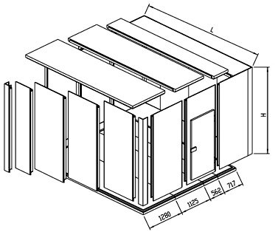](https://app.ytk.edu.ru/food-organizations/images/media/c92135bef26a6c6b7091acce893beccd.jpg)

Рисунок 75 – Сборная холодильная камера

Сборные холодильные камеры применяют для хранения охлажденных (замороженных) продуктов. Представляют собой сборную конструкцию из теплоизоляционных панелей. Панель состоит из внешнего и внутреннего оцинкованного металлического листа и теплоизоляционного материала между ними. Дверь может оснащаться подогревом для предотвращения ее примерзания.

[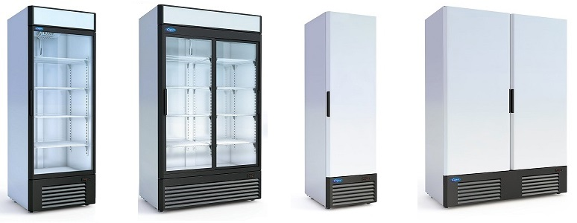](https://app.ytk.edu.ru/food-organizations/images/media/22330852904f5016616be2c742e182ad.jpg)

Рисунок 76 – Шкафы холодильные

Холодильные шкафы предназначены для хранения охлаждённых (замороженных) продуктов, напитков. Различаются размерами, объёмом, количеством полок, наличием принудительного конвективного охлаждения внутреннего объёма. Шкаф может иметь распашные или раздвижные двери. Может оснащаться блоком управления с режимом автооттайки.

[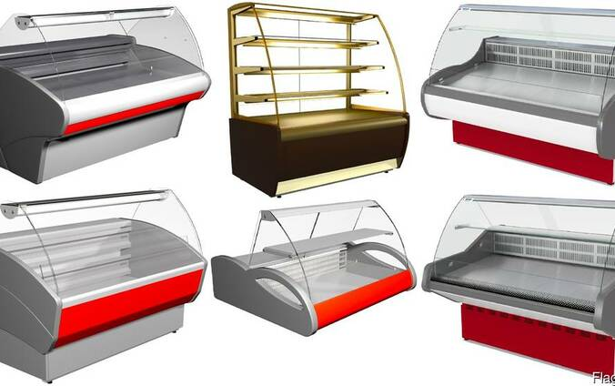](https://app.ytk.edu.ru/food-organizations/images/media/c33273511d49bb3929a3d11f80a2ccc3.jpg)

Рисунок 77 – Охлаждаемые витрины

Охлаждаемые витрины и прилавки предназначены для сохранения продуктов в торговом зале в течение рабочей смены. Основное назначение охлаждаемых витрин - демонстрация продаваемых продуктов.

[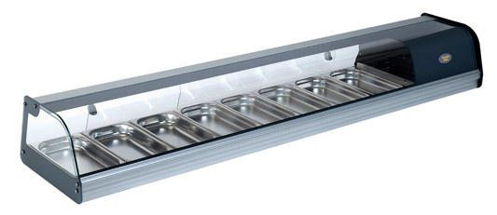](https://app.ytk.edu.ru/food-organizations/images/media/a3e283fb22e57ee62185af6b4c582e23.jpg)

Рисунок 78 – Охлаждаемая витрина настольного исполнения

Некоторые виды торгового холодильного оборудования выпускают в двух климатических исполнениях.

Для районов умеренного климата его рассчитывают на работу при максимальной температуре окружающего воздуха 32 ºС, для южных районов - при максимальной температуре 40 ºС.

Оборудование для южных районов комплектуют компрессорами большей холодопроизводительности и конденсаторами с большей поверхностью теплообмена, чем для районов умеренного климата.

Температура воздуха внутри охлаждаемого объема определяется видом оборудования, ассортиментом и продолжительностью хранения в нем продуктов. В зависимости от температуры в охлаждаемом объеме, торговое холодильное оборудование подразделяют на:

* среднетемпературное - с плюсовыми температурами, рассчитанное на хранение охлажденных продуктов;
* низкотемпературное, предназначенное для хранения замороженных продуктов;
* комбинированное - для хранения охлажденных и замороженных продуктов.

В оборудовании для охлажденных продуктов внутреннюю температуру воздуха принимают равной: в сборных камерах от 0 до 2 ºС, в шкафах от 1 до 3 ºС; в прилавках от 2 до 4 ºС и в витринах от 4 до 6 ºС. В низкотемпературных камерах и шкафах ее принимают равной - минус 18 ºС, а в низкотемпературных прилавках и витринах - от минус 15 до минус 13 ºС.

Для охлаждения торгового холодильного оборудования используют главным образом компрессионные холодильные машины и, в небольшом количестве, абсорбционно-диффузионные машины.

При охлаждении компрессионными холодильными машинами шкафов, прилавков и прилавков-витрин компрессорно-конденсаторные агрегаты либо встраивают в них, либо устанавливают рядом. Камеры, как правило, охлаждаются отдельными агрегатами.

БЫТОВОЕ ХОЛОДИЛЬНОЕ ОБОРУДОВАНИЕ

[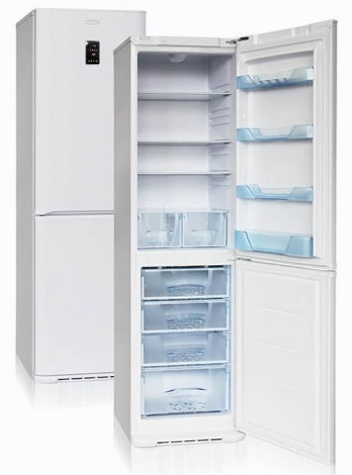](https://app.ytk.edu.ru/food-organizations/images/media/751562503c9be98904d6eba15b2b0da9.jpg) [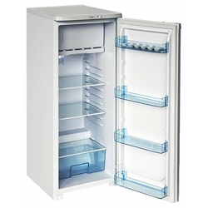](https://app.ytk.edu.ru/food-organizations/images/media/2c6b396be8fe29b3e0ceae0eb9f5d0e2.jpg)

Рисунок 79- Бытовые двухкамерные и однокамерные холодильники

Данный тип оборудования в основном определяется бытовыми холодильниками, которые делятся на холодильники общественного назначения и специальные.

Первые служат, в основном, для охлаждения и кратковременного хранения в охлажденном состоянии различных скоропортящихся продуктов, полуфабрикатов и готовых блюд, небольших количеств замороженных продуктов и пищевого льда.

Специальные холодильники-морозильники выпускают главным образом для замораживания и последующего хранения продуктов в замороженном состоянии или только для хранения ранее замороженных продуктов.

Специальные холодильники выпускают также для раздельного хранения замороженных и охлажденных продуктов. В этом случае их выполняют двухкамерными: с камерой для охлажденных продуктов и камерой для замороженных продуктов; каждая камера имеет самостоятельную дверцу. Данный тип бытовых холодильников на сегодняшний день является самым популярным и массовым среди потребителей.

Компрессионные бытовые холодильники охлаждаются холодильными машинами, поставляемыми в виде комплексных агрегатов, состоящих из компрессора, конденсатора, дроссельного устройства - капиллярной трубки, фильтра-осушителя и испарителя. Конденсаторы для бытовых холодильников применяют с воздушным охлаждением и, в большинстве случаев, со свободным движением воздуха.

При температуре окружающего воздуха 32 ºС средняя температура в холодильной камере компрессионных холодильников должна быть не выше 5 ºС, а в холодильной камере абсорбционных холодильников - не выше 7 ºС.

Низкотемпературное отделение холодильников маркируется в зависимости от температуры этого отделения. При температуре в нем не выше минус 6 ºС наносится одна звездочка, при температуре воздуха не выше минус 12 ºС - две звездочки, и не выше минус 18 ºС - три звездочки.

**УСТРОЙСТВО КАМЕРЫ ШОКОВОЙ ЗАМОРОЗКИ ПРОДУКТОВ ПИТАНИЯ**

Камера шоковой (быстрой) заморозки, это вид холодильного оборудования - стационарная холодильная камера, которая специально предназначена для быстрой и глубокой заморозки продуктов питания: овощей, фруктов, ягод, мяса, рыбы, птицы, полуфабрикатов, таких как пельмени, вареники, котлеты.

Камера шоковой заморозки продуктов питания представляет собой аппарат, выполненный как “теплоизоляционный контур”, отвечающий жестким требованиям технологического цикла шоковой заморозки продуктов, а также требованиям гигиены, безопасности, долговечности и надежности. Изготавливается камера из стали и пластика. Применение электроподогрева не позволяет дверям камеры примерзать. Также, камеры оснащаются блоком управления, автоматикой для контроля за температурой и другими показателями, которые сопровождают процесс шоковой заморозки продуктов. Это высокотехнологичное и энергоэффективное холодильное устройство для быстрой и глубокой заморозки продуктов питания.

Охлаждение и заморозка продуктов питания в камере шоковой заморозки происходит при помощи охлажденного воздуха, и требует хорошей вентиляции. Чаще всего, камера состоит из двух блоков: рабочей камеры, как правило, с туннельной системой распределения воздуха, и, собственно, блока, где размещается воздухоохладитель и другие компоненты холодильного устройства.

**Работа камеры шоковой заморозки**. Загрузка продуктов в камере шоковой заморозки происходит при помощи тележек-этажерок или лотков, поддонов на стеллажи в рабочую камеру.

Обычно в камере есть вход и выход, через которые происходит подача продуктов для замораживания и выдача замороженной продукции, когда температура внутри продукта достигает необходимой технологической величины.

Продукты питания, которые надо заморозить, охладить до определенной температуры, чтобы сохранить потребительские свойства продукции размещают на лотках, которые укладывают на стеллажи внутри рабочей камеры. Тележечный аппарат периодического действия предполагает использование специальных тележек с полками для замораживаемых продуктов, которые просто закатывают в камеру быстрой заморозки.

Внутри камеры, при температуре до -40°С происходит заморозка овощей, фруктов, мяса, рыбы, полуфабрикатов и других продуктов. При помощи воздухоохладителя, продукция обдувается со всех сторон и охлаждается равномерно и быстро. Извлекаются продукты из камеры, когда достигнут, необходимой, согласно технологических норм, для них температуры, после чего загружается следующая партия продукции. Производительность камеры шоковой заморозки рассчитывают из расчета ее непрерывной работы. В основном, используются промышленные холодильные камеры шоковой заморозки, с показателем: 400-500 кг/час.

Охлаждение происходит за счет испарения рабочего тела (хладагента) в испарительной линии при пониженном давлении. Хладагент в газообразном состоянии поступает в компрессор, откуда вбрасывается при повышенном давлении в конденсаторную линию. В конденсационной части установки происходит переход рабочего тела из газообразного в жидкое с отдачей тепла в атмосферу непосредственно или через водяные радиаторы. Жидкий хладагент поступает через дроссельную камеру (детандер) в испаритель, замыкая рабочий цикл. Системы шоковой заморозки компрессионного типа проектируются и изготавливаются на основе готовых унифицированных узлов и машин, которые обеспечивают отдельные этапы цикла охлаждения.

**В состав установок и линий входят:**

***Компрессоры***, обеспечивающие разность давления между испарителем и конденсатором.

***Испарители*.** Большинство современных промышленных испарителей комплектуются встроенными вентиляторами. В таком оснащении они называются воздухоохладителями.

***Конденсаторы*.** Изготавливаются в виде радиаторных стендов, либо в виде баллонов или цистерн. Последние, как правило, предназначены для работы с градирнями (охладителями), выполненными в виде дополнительных устройств.

***Транспортные механизмы***. Используются линейные и спиральные машины. Конвейеры линейного типа устанавливаются в туннельных агрегатах шоковой заморозки.

Компрессоры, испарители и конденсаторы связаны трубопроводами в единые системы, по которым циркулирует хладагент, в качестве которого может использоваться аммиак, фреон, углекислота и другие газы с температурой кипения не выше - 20°C (при атмосферном давлении). Как правило, каждый узел промышленной испарительной схемы способен работать с различными видами хладагентов.

***Вентиляторы***. Используются для оснащения воздухоохладителей, либо для отдельного размещения в камерах.

Создание вентиляторами значительного избыточного давления должно соответствовать охлаждающей способности испарителя. У воздухоохладителей для систем шоковой заморозки площадь нагнетающих патрубков обычно приближена к площади испаряющих змеевиков (радиаторов). В большинстве камер боксового типа устанавливаются кубические воздухоохладители. Эти устройства визуально похожи на внешние блоки кондиционеров. Они могут выполняться с вертикальным или горизонтальным направлением потока.

Преимущественно используются модели с горизонтальным действием вентиляторов.

Боксовый аппарат шоковой заморозки односторонней загрузки, как правило, оснащается набором из нескольких воздухоохладителей, занимающих всю площадь внутренней поверхности задней или боковой стенки. Таким образом обеспечивается мощное и равномерное охлаждение продукции, расположенной на всех полках загрузочной тележки.

В камерах сквозной загрузки и линейных (туннельных) агрегатах воздухоохладители обычно располагаются на одной или двух боковых стенках.

**ТИПЫ ШКАФОВ ШОКОВОЙ ЗАМОРОЗКИ**

[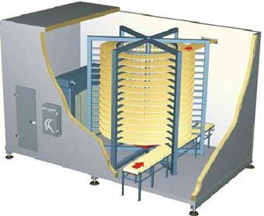](https://app.ytk.edu.ru/food-organizations/images/media/801bd441c234aaa622efd5b824f01527.jpg)[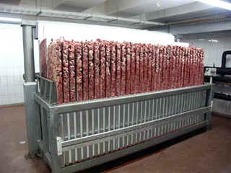](https://app.ytk.edu.ru/food-organizations/images/media/f02b83ae888397df389e8e65c238f24d.jpg)

Рисунок 80- Камера шоковой заморозки спирального типа Рисунок 81- Камера шоковой заморозки плиточного типа

[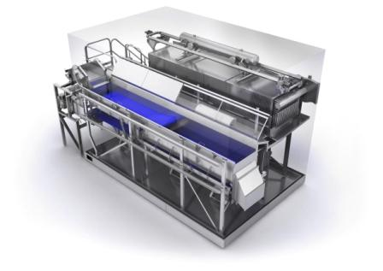](https://app.ytk.edu.ru/food-organizations/images/media/93e0a1d1b81e86316fdc4a8cdfbf5d43.jpg)

Рисунок 82- Камера шоковой заморозки флюидизационная тоннельного типа

***Флюидизация*** *– технология заморозки мелкоштучной продукции.*

***Продукт разложен на горизонтальной решетке и на него направлен сильнейший поток холодного воздуха. Находясь практически во взвешенном состоянии продукт мгновенно замораживается россыпью, без повреждений!***

**Продолжительность и температура шоковой (быстрой) заморозки некоторых продуктов питания.**

Шоковая (быстрая) заморозка птицы: продолжительность заморозки от 2 до 24 часов, в зависимости от используемой камеры шоковой заморозки и свойств охлаждаемого мяса.

Шоковая (быстрая) заморозка рыбы: температура заморозки в камере: от -35°С до -25°С. Температура рыбы после заморозки: -18°С.

Шоковая заморозка мяса (говядина, свинина, баранина: в тушах, полутушах или четвертинах): продолжительность заморозки от 18 до 36 часов, в зависимости от свойств охлаждаемого мяса и от характеристик используемой камеры быстрой заморозки. Температура заморозки в камере: от -35°С до -25°С. Температура парного мяса до заморозки: около +38°С. Температура мяса после заморозки: -8°С.

Шоковая (быстрая) заморозка охлажденного мяса (говядина, свинина, баранина: в тушах, полутушах или четвертинах): продолжительность заморозки от 12 до суток, в зависимости от свойств охлаждаемого мяса и от характеристик используемой камеры быстрой заморозки. Температура заморозки в камере: от -35°С до -25°С. Температура охлажденного мяса до заморозки: от 0°С до +4°С. Температура мяса после заморозки: -8°С.

Шоковая (быстрая) заморозка мясных субпродуктов (кусков мяса, печени, почек, языков, желудков, сердец, мозгов): продолжительность заморозки от 3 до 6 часов, в зависимости от свойств охлаждаемого мяса. Температура заморозки в камере: -35°С.

Шоковая (быстрая) заморозка полуфабрикатов (пельменей, вареников, котлет, шницелей, бифштексов, фрикаделек, голубцов, и т.п.): продолжительность заморозки до 3 часов. Температура заморозки в камере: от -37°С до -35°С. Температура продуктов до заморозки: от 0°С до +15°С. Температура продуктов после заморозки: -18°С.

Шоковая (быстрая) заморозка продукции кулинарии: продолжительность заморозки от 1 до 5 часов, в зависимости от свойств продукта. Температура заморозки в камере: от -37°С до -35°С. Температура продуктов до заморозки: от +20°С до +70°С. Температура продуктов после заморозки: -18°С.

**Преимущества камеры шоковой заморозки.** В отличие от других видов холодильных и морозильных шкафов, камеры шоковой заморозки продуктов обладают лучшей холодопроизводительностью и эффективностью, за счет быстрой и равномерной заморозки продуктов, не позволяя болезнетворным бактериям развиваться.

Температура охлаждения равномерно воздействует на внутреннюю часть продукта, за счет специальных воздухоохладителей и правильного размещения продукции внутри камеры.

**Тема:** Требования системы ХАССП к соблюдению личной и производственной гигиене.

**с 1 января 2016 года вступил в силу новый отраслевой ГОСТ, в котором использование ХАССП - нормативное требование.**

**ХАССП**([англ.](https://infourok.ru/go.html?href=https%3A%2F%2Fru.wikipedia.org%2Fwiki%2F%25D0%2590%25D0%25BD%25D0%25B3%25D0%25BB%25D0%25B8%25D0%25B9%25D1%2581%25D0%25BA%25D0%25B8%25D0%25B9_%25D1%258F%25D0%25B7%25D1%258B%25D0%25BA) *Hazard Analysis and Critical Control Points (HACCP)* — анализ [рисков](https://infourok.ru/go.html?href=https%3A%2F%2Fru.wikipedia.org%2Fwiki%2F%25D0%25A0%25D0%25B8%25D1%2581%25D0%25BA) и [критические контрольные точки](https://infourok.ru/go.html?href=https%3A%2F%2Fru.wikipedia.org%2Fw%2Findex.php%3Ftitle%3D%25D0%259A%25D1%2580%25D0%25B8%25D1%2582%25D0%25B8%25D1%2587%25D0%25B5%25D1%2581%25D0%25BA%25D0%25B8%25D0%25B5_%25D0%25BA%25D0%25BE%25D0%25BD%25D1%2582%25D1%2580%25D0%25BE%25D0%25BB%25D1%258C%25D0%25BD%25D1%258B%25D0%25B5_%25D1%2582%25D0%25BE%25D1%2587%25D0%25BA%25D0%25B8%26action%3Dedit%26redlink%3D1)) — концепция, предусматривающая систематическую идентификацию, оценку и управление опасными факторами, существенно влияющими на безопасность продукции



**Система ХАССП** — совокупность организационной структуры, документов, производственных процессов и ресурсов, необходимых для реализации ХАССП.

Эта система обеспечивает контроль на всех этапах производства пищевых продуктов, любой точке процесса производства, хранения и реализации продукции, где могут возникнуть опасные ситуации, и используется в основном предприятиями — производителями пищевой продукции. При этом особое внимание обращено на [**критические контрольные точки**](https://infourok.ru/go.html?href=https%3A%2F%2Fru.wikipedia.org%2Fw%2Findex.php%3Ftitle%3D%25D0%259A%25D1%2580%25D0%25B8%25D1%2582%25D0%25B8%25D1%2587%25D0%25B5%25D1%2581%25D0%25BA%25D0%25B8%25D0%25B5_%25D0%25BA%25D0%25BE%25D0%25BD%25D1%2582%25D1%2580%25D0%25BE%25D0%25BB%25D1%258C%25D0%25BD%25D1%258B%25D0%25B5_%25D1%2582%25D0%25BE%25D1%2587%25D0%25BA%25D0%25B8%26action%3Dedit%26redlink%3D1), в которых все виды рисков, связанных с употреблением пищевых продуктов, могут быть предотвращены, устранены или снижены до приемлемого уровня в результате целенаправленных мер контроля.

Для внедрения системы ХАССП производители обязаны не только исследовать свой собственный продукт и методы производства, но и применять эту систему и ее требования к поставщикам сырья, вспомогательным материалам, а также к системе оптовой и розничной торговли.

Система ХАССП не является системой отсутствия рисков. Она предназначена для уменьшения рисков, вызванных возможными проблемами с [безопасностью пищевой продукции](https://infourok.ru/go.html?href=https%3A%2F%2Fru.wikipedia.org%2Fw%2Findex.php%3Ftitle%3D%25D0%2591%25D0%25B5%25D0%25B7%25D0%25BE%25D0%25BF%25D0%25B0%25D1%2581%25D0%25BD%25D0%25BE%25D1%2581%25D1%2582%25D1%258C_%25D0%25BF%25D0%25B8%25D1%2589%25D0%25B5%25D0%25B2%25D0%25BE%25D0%25B9_%25D0%25BF%25D1%2580%25D0%25BE%25D0%25B4%25D1%2583%25D0%25BA%25D1%2586%25D0%25B8%25D0%25B8%26action%3Dedit%26redlink%3D1).

Система ХАССП является эффективным орудием управления, которое используется для защиты предприятия (торговой марки) при продвижении на рынке пищевых продуктов и защите производственных процессов от биологических (микробиологических), химических, физических и других рисков загрязнения.

Международные организации, такие как Комиссия [Кодекса Алиментариус](https://infourok.ru/go.html?href=https%3A%2F%2Fru.wikipedia.org%2Fwiki%2F%25D0%259A%25D0%25BE%25D0%25B4%25D0%25B5%25D0%25BA%25D1%2581_%25D0%2590%25D0%25BB%25D0%25B8%25D0%25BC%25D0%25B5%25D0%25BD%25D1%2582%25D0%25B0%25D1%2580%25D0%25B8%25D1%2583%25D1%2581) одобрили применение ХАССП, как наиболее эффективный способ предупреждения заболеваний, вызываемых некачественными пищевыми продуктами[[2]](https://infourok.ru/go.html?href=%23cite_note-2). Применение ХАССП может быть полезным для подтверждения выполнения законодательных и нормативных требований.

Системы ХАССП применяются практически во всех цивилизованных странах мира как надежная защита потребителей. Однако внедрение систем ХАССП требует законодательство [США](https://infourok.ru/go.html?href=https%3A%2F%2Fru.wikipedia.org%2Fwiki%2F%25D0%25A1%25D0%25A8%25D0%2590), [Канады](https://infourok.ru/go.html?href=https%3A%2F%2Fru.wikipedia.org%2Fwiki%2F%25D0%259A%25D0%25B0%25D0%25BD%25D0%25B0%25D0%25B4%25D0%25B0), [Японии](https://infourok.ru/go.html?href=https%3A%2F%2Fru.wikipedia.org%2Fwiki%2F%25D0%25AF%25D0%25BF%25D0%25BE%25D0%25BD%25D0%25B8%25D1%258F), [Новой Зеландии](https://infourok.ru/go.html?href=https%3A%2F%2Fru.wikipedia.org%2Fwiki%2F%25D0%259D%25D0%25BE%25D0%25B2%25D0%25B0%25D1%258F_%25D0%2597%25D0%25B5%25D0%25BB%25D0%25B0%25D0%25BD%25D0%25B4%25D0%25B8%25D1%258F) и многих других стран мира.

**Система ХАССП должна разрабатываться с учетом семи основных принципов:**

1. **Проведение анализа опасных факторов (рисков) - путем процесса оценки значимости рисков и их уровня опасности на всех этапах жизненного цикла продукции.**
2. **Определение критических контрольных точек.**
3. **Задание критических пределов для каждой ККТ - определение критерия, который показывает, что процесс находится под контролем.**
4. **Разработка системы мониторинга, позволяющая обеспечить контроль критических контрольных точек на основе планируемых мер или наблюдений.**
5. **Определение корректирующих действий, которые следует предпринять в случае, когда результаты мониторинга указывают на отсутствие управления в конкретной критической контрольной точке.**
6. **Разработка процедуры верификации (подлинность данных), для подтверждения результативности работы системы ХАССП.**
7. **Разработка документации в отношении всех процедур и записей, соответствующих принципам ХАССП и их применению.**

Система ХАССП не может существовать сама по себе. Еще необходимы практика надлежащей гигиены и другие предпосылки для переработки пищевой продукции, а также высокая обязательность руководства организации: система ХАССП их не заменяет.

**Методы ХАССП**

**Анализ рисков и опасностей**

* **ГОСТ Р 51705.1** предусматривает использование *диаграммы анализа рисков*. Где экспертным путем оценивают тяжесть последствий от реализации опасного фактора, исходя из четырех возможных вариантов оценки: легкое, средней тяжести, тяжелое, критическое. Также оценивают вероятность реализации опасного фактора, исходя из четырех возможных вариантов оценки: практически равна нулю, незначительная, значительная и высокая. Затем строят границу допустимого риска на качественной диаграмме с координатами вероятность реализации опасного фактора — тяжесть последствий.

**Определение потенциальных дефектов продукции по отношению к производственным факторам (критические контрольные точки)**

* **ГОСТ Р 51705.1** для определения критических контрольных точек предусматривает использование метода *«Дерева принятия решений»*

**Предупреждающий (превентивный) контроль, а не последующий (реагирующий)**

* **ГОСТ Р 51705.1** предусматривает составление перечня предупреждающих действий в виде таблицы, в которой также указываются контролируемые на данной операции признаки риска или контролируемые параметры для идентификации опасного фактора.

**Ответственность и отчетность**

Стандарты на основе принципов ХАССП

**В России**

* **ГОСТ Р 51705.1-2001 Системы качества. Управление качеством пищевых продуктов на основе принципов ХАССП. Общие требования.**

Стандарт устанавливает основные требования к системе управления качеством и безопасностью пищевых продуктов на основе принципов ХАССП, изложенных в директиве Совета Европейского сообщества 93/43.

* [**ГОСТ Р ИСО 22000-2007**](https://infourok.ru/go.html?href=https%3A%2F%2Fru.wikipedia.org%2Fwiki%2FISO_22000)**Системы менеджмента безопасности пищевой продукции. Требования к организациям, участвующим в цепи создания пищевой продукции.**

## ПРЕИМУЩЕСТВА 0Т ДЕЙСТВУЮЩЕЙ СИСТЕМЫ ХАССП НА ПРЕДПРИЯТИИ:

### ВНУТРЕННИЕ

* снижение количества брака,
* создание эффективной системы внутреннего контроля по пищевой безопасности,
* снижение затрат, связанных с производственным браком,
* снижение числа рекламаций за счет обеспечения стабильного качества и безопасности продукции,
* дополнительные конкурентные преимущества в тендерах и конкурсах.

### ВНЕШНИЕ

* возможность размещать на упаковке знак соответствия системы ХАССП или Системы Менеджмента Безопасности Пищевой Продукции, что дает потребителям гарантии по безопасности пищевой продукции,
* повышение доверия поставщиков,
* расширение рынка сбыта продукции, включая возможность ее реализации на зарубежных рынках,
* преимущества в получении заказов от других компаний, требующих от своих поставщиков сертифицированной системы безопасности пищевой продукции,
* создание репутации производителя качественного и безопасного продукта питания.